单元课题名称 | 《三角形》
单元教学目标 | - 了解与三角形有关的线段(边、高、中线、角平分线)。理解三角形两边的和大于第三边，会根据三条线段的长度判断它们能否构成三角形。会画出任意三角形的高、中线、角平分线。了解三角形的稳定性及其应用；  - 与三角形有关的角(内角、外角)，会川平行线的性质与平角的定义说明三角形内角和等于180°， 探索并了解三角形的一个外角等于与它不相邻的两个内角的和；  - 了解全等三角形的概念和性质，能够准确地辨认全等三角形中的对应元素;  - .探索三角形全等的条件，能利用三角形全等进行证明，掌握综合法证明的格式:  - 了解角的平分线的性质，能利用三角形全等证明角的平分线的性质，会利用角的平分线的性质进行证明。  - 通过具体实例认识三角形的稳定性、边角关系，通过观察、操作、想象、推理、父流等活动发展 空间观念、推理能力和表达能力。  - 能初步应用本章所学的知识解释生活中的现象及解决简单的实际问题，在观察、操作、想象、论证、父流的过程中，发展空向观念，激发学习空间与图形的兴趣。
单元重难点分析 | 重点是三角形的三边关系，三角形内角和定理，等腰三角形的性质与判定，全等三角形的性质与判定，线段垂直平分线性质与判定的应用。难点是等腰三角形的性质与判定的应用以及全等三角形判定与性质的应用。
学情分析 | 八年级是初中学习过程中的关键时期，学生基础的好坏，直接影响到将来是否能升学。两班比较，学生思维非常活跃，但后进面较大，有少数学生不上进，思维不紧跟老师。学生，总体成绩不均衡，有大多数同学基础特差，问题较严重。要在本期获得理想成绩，老师和学生都要付出努力，查漏补缺，充分发挥学生是学习的主体，教师是教的主体作用，注重方法，培养能力。在学习能力上，学生课外主动获取知识的能力较差，为减轻学生的经济负担与课业负担，不提倡学生买教辅参考书，学生自主拓展知识面，向深处学习知识的能力没有得到培养。应在合适的时候补充课外知识,拓展学生的知识面，提升学生素质;在学习态度上，绝大部分学生上课能全神贯注，积极的投入到学习中去，少数几个学生对数学处于一种放弃的心态，课堂作业，大部分学生能认真完成，少数学 生需要教师督促，这一少数学生也成为老师的重点牵挂对象，课堂家庭作业，学生完成 的质量要打折扣;学生的学习习惯养成还不理想，预习的习惯，进行总结的习惯，自习课专心致至学习的习惯，主动纠正(考试、作业后)错误的习惯，部分  学生不具有，需要教师的督促才能做，陶行知说:教育就是培养习惯，这是本期教学中重点予以关注的。
课时安排 | 2.1三角形（4课时）  2.2命题与证明（5课时）  2.3等腰三角形（3课时）  2.4线段的垂直平分线（3课时）  2.5全等三角形（6课时）  2.6用尺规作三角形（3课时）  共24课时

课 题 |  | 《三角形的有关概念》 |  | 课 型 |  | 新授课 | 课 时
主备人 |  |  | 辅备教师 |  |  |  | 授课时间
教学目标 | 1．认识三角形，能用符号语言表示三角形，并按边把三角形进行分类．  2．知道三角形的三边关系．  3．懂得判断三条线段能否构成一个三角形的方法，并能用于解决有关的问题
重点 | 三角形三边关系的探究和应用
难点 | 三角形三边关系的探究和应用
教学准备 | PPT、学案、教具、实验仪器等
教学  过程 | 教师活动 |  |  |  | 学生活动 |  |  | 个性修改
情境导入 | 1、学生自学教科书内容，并完成下列问题：  要点感知1 三角形概念：由 的三条线段 相接所组成的图形叫作三角形。  如图，线段______、______、______是三角形的边；  点A、B、C是三角形的______； _____、 ______、_______  是相邻两边组成的角，叫做三角形的内角，简称三角形的角。  图中三角形记作__________。  要点感知2 三角形按边分类可分为 _____________  如图，等腰三角形ABC中，  AB=AC,腰是_______、_______，  底边是_________，顶角指_______，底角指_______.  等边三角形DEF是特殊的_______三角形，  DE=____=_____.  要点感知3 三角形三边的关系  结论：三角形的任意两边之和 第三边 |  |  |  |  |  |  | A  B  C  B  C  A  E  F  D
自  主  探  学  +  合  作  助  学 | 探究一 三角形概念  1．如图．下列图形中是三角形的___________  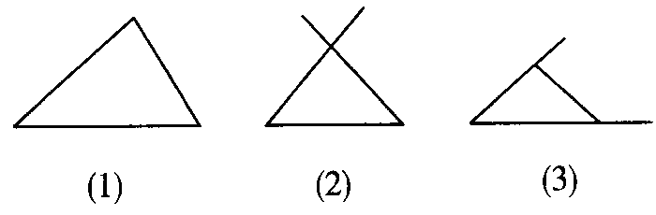  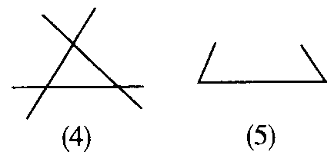  2．如图所示，∠BAC的对边是( )  A．BD B．DC C．BC D．AD  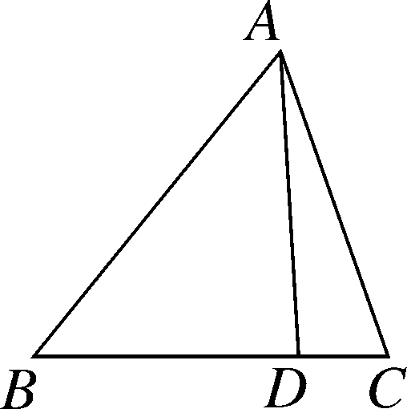  3．如图，图中有多少个三角形？把它们分别表示出来．  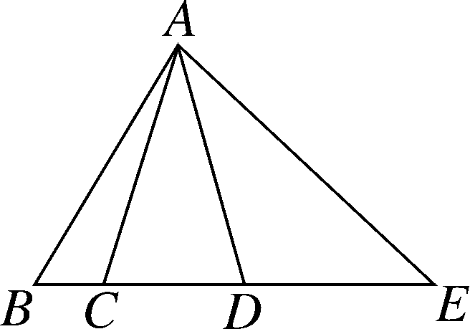  探究二 等腰三角形与等边三角形的概念  1．等边三角形的边长为2，则周长为________．  探究三 三角形的三边关系  1．判断下列各组线段是否能构成三角形，为什么？  (1)a＝1cm，b＝2cm，c＝4cm；  (2)a＝3cm，b＝3cm，c＝6cm；  (3)a＝2cm，b＝5cm，c＝5cm.  2．已知三角形的两边长分别为3、5，则第三边a的取值范围是( )  A．2＜a＜8 B．2≤a≤8 C．a＞2 D．a＜8  3．一个等腰三角形的两条边分别为4cm和8cm，则这个三角形的周长为________．
当堂测学 | 1．如果三条线段的比是：①1:3:4；②1:2:3；③1:4:6；④3:3:6；⑤6:6:10；⑥3:4:5，其中可构成三角形的有( )  A．1个 B．2个 C．3个 D．4个  2．一个三角形的周长是偶数，其中的两条边分别为5和9，则满足上述条件的三角形个数为 ( )  A．2个 B．4个 C．6个 D．8个  3．若三角形的周长是60cm，且三条边的比为3：4：5，则三边长分别为___________.  4．若△ABC的三边长都是整数，周长为11，且有一边长为4，则这个三角形可能的最大边长是___________.  5．已知线段3cm,5cm,xcm,x为偶数，以3，5，x为边能组成______个三角形。  6．若a、b、c表示△ABC的三边长，则|a-b-c|+|b-c-a|+|c-a-b|＝________．  挑战自我  7.不等边三角形的三边长为整数a、b、c，且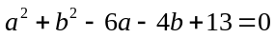，求三边的长.  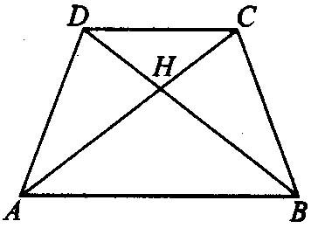  8．草原上有4口油井，位于四边形ABCD的四个顶点上，如图所示，如果现在要建一个维修站H，试问H建在何处，才能使它到4口油井的距离之和HA+HB+HC+HD为最小，说明理由．
作业布置
板书设计
教
学
反
思

课 题 |  | 《三角形的高、角平分线、中线》 |  | 课 型 |  | 新授课 | 课 时
主备人 |  |  | 辅备教师 |  |  |  | 授课时间
教学目标 | 1．让学生了解三角形的高、中线、角平分线及其性质;  2．知道三角形的高、中线、角平分线会分别交于一点;  3．了解重心的概念.
重点 | 对三角形的高、中线、角平分线概念的理解及综合应用
难点 | 对三角形的高、中线、角平分线概念的理解及综合应用
教学准备 | PPT、学案、教具、实验仪器等
教学  过程 | 教师活动 |  |  |  | 学生活动 |  |  | 个性修改
情境导入 | 课堂导学：  1、学生自学教科书内容，并完成下列问题：  要点感知1三角形的高：  1、作出下列三角形三边上的高：  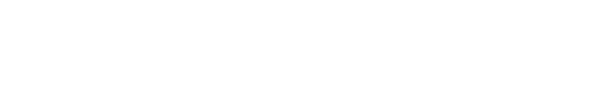  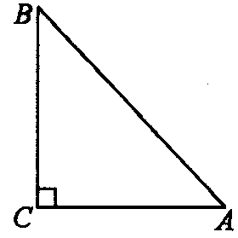  A  C  B  A  C  B  2、上面第1图中，AD是△ABC的边BC上的高，则∠ADC=∠ = °  要点感知2 三角形的中线  - 作出下列三角形三边上的中线  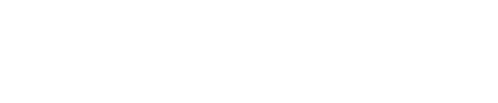  A  C  B  A  C  B  2、AD是△ABC的边BC上的中线，则有BD = = ，  3、由作图可得出如下结论：（1）三角形的三条中线相交于 点；（2）锐角三角形的三条中线相交于三角形的 ；（3）钝角三角形的三条中线相交于三角形的 ；（4）直角三角形的三条中线相交于三角形的 ；  三角形三条中线的交点叫做三角形的重心。  要点感知3 三角形的角平分线  1、作出下列三角形三角的角平分线：  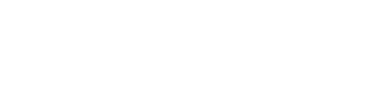  A  C  B  A  C  B  2、AD是△ABC中∠BAC的角平分线，则∠BAD=∠ =  3、由作图可得出如下结论：（1）三角形的三条角平分线相交于 点；（2）锐角三角形的三条角平分线相交三角形的 ；（3）钝角三角形的三条角平分线相交三角形的 ；（4）直角三角形的三条角平分线相交三角形的 ；  总结：三角形的高、中线、角平分线都是一条线段。
自  主  探  学  +  合  作  助  学 | 探究一 三角形的高：  1、如图，AC⊥BC，CD⊥AB，DE⊥BC，垂足分别为C，D，E，则下列说法不正确的是( )  A．AC是△ABC的高 B．DE是△BCD的高  C．DE是△ABE的高 D．AD是△ACD的高  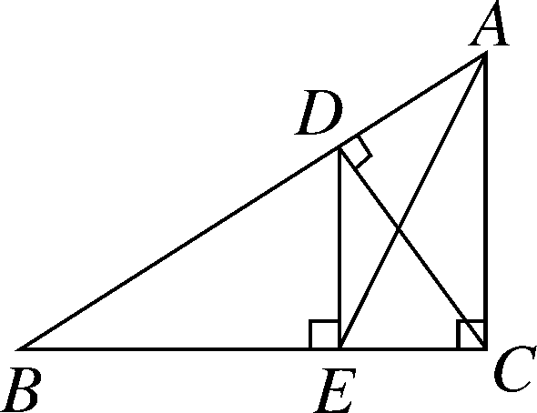  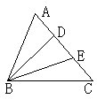  探究二 三角形的中线  4、如图，D、E是边AC的三等分点，图中有 个三角形，  BD是三角形 中 边上的中线，BE是三角形 中________上的中线；  - 如图，AD为△ABC的中线，BE为三角形ABD中线，  若△ABC的面积为60，求△BDE的面积．  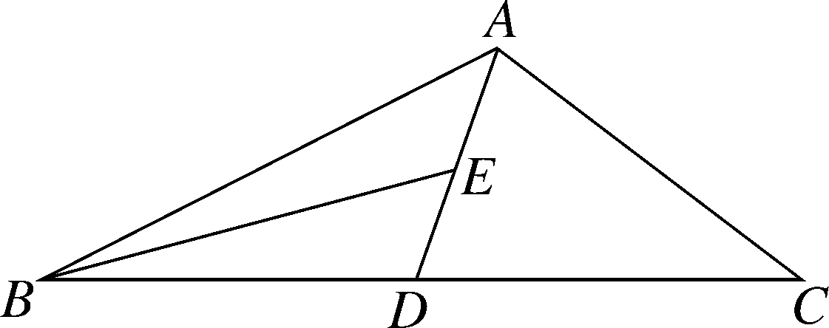  探究三 三角形的角平分线  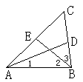  - 如图，已知∠1=∠BAC，∠2 =∠3，则∠BAC的平分线为 ，  ∠ABC的平分线为 .  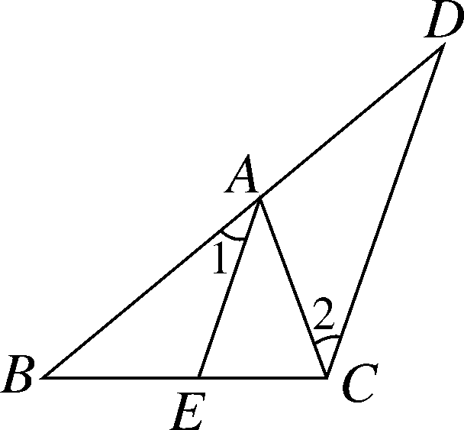  2、如图，AE是∠BAC的平分线，∠1＝∠D.试说明：∠1＝∠2.
当堂测学 | 1、三角形的角平分线是（ ）．  A．直线 B．射线 C．线段 D．以上都不对  2、下列说法：①三角形的角平分线、中线、高线都是线段；②直角三角形只有一条高线；③三角形的中线可能在三角形的外部；④三角形的高线都在三角形的内部，并且相交于一点，其中说法正确的有（ ）．  A．1个 B．2个 C．3个 D．4个  3、.三角形的下列线段中能将三角形的面积分成相等两部分的是（ ）  A.中线 B.角平分线 C.高 D.中位线  4、如图，如果把△ABC沿AD折叠，使点C落在边AB上的点E处，那么折痕(线段AD)是△ABC的( )  A．中线 B．角平分线 C．高 D．既是中线，又是角平分线  5、如图所示，CD为△ABC的AB边上的中线，△BCD的周长比△ACD的周长大3cm，BC＝8cm，求边AC的长．  挑战自我  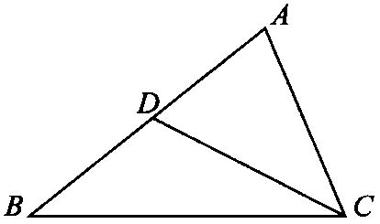  6、在△ABC中AB=AC，AC上的中线BD把三角形的周长分为24cm和30cm的两个部分，求三角形的三边长。 |  |  |  |  |  |  | 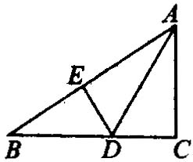
作业布置
板书设计
教
学
反
思

课 题 |  | 《三角形的内角和》 |  | 课 型 |  | 新授课 | 课 时
主备人 |  |  | 辅备教师 |  |  |  | 授课时间
教学目标 | 1.理解三角形的内角和定理，能用平行线的性质推出这一定理  2.能应用三角形内角和定理解决一些简单的实际问题  3．了解三角形的外角及其性质
重点 | 三角形内角和定理，三角形外角的性质
难点 | 三角形内角和定理，三角形外角的性质
教学准备 | PPT、学案、教具、实验仪器等
教学  过程 | 教师活动 |  |  |  | 学生活动 |  |  | 个性修改
情境导入 | 课堂导学：  1、学生自学教科书内容，并完成下列问题：  要点感知1 三角形内角和定理  三角形的内角和等于  （1）在△ABC中，∠A = 60°∠B = 30°，则∠C = ；  （2）在△ABC中，∠A =∠B = 4∠C，则∠C = ；  （3）在△ABC中，∠A = 40°，∠B =∠C，则∠B = ；  要点感知2 三角形外角  - 定义  - 外角的性质  三角形的外角等于和它不相邻的两个外角的和。
自  主  探  学  +  合  作  助  学 | 探究一：三角形内角和定理  1、如图，△ABC中，D在BC的延长线上，过D作DE⊥AB于E，交AC于F.已知∠A＝30°，∠FCD＝80°，求∠D.  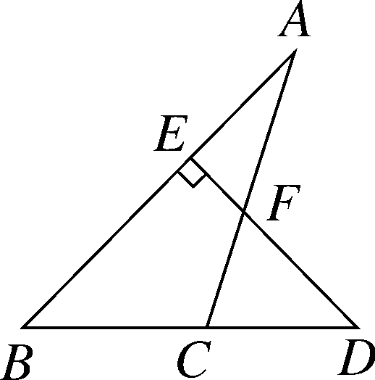  2、已知：如图，在△ABC中，∠BAC＝80°，AD⊥BC于D，AE平分∠DAC，∠B＝60°，求∠DAE的度数．  探究二：三角形外角  1、如图，∠ABC和∠ACB的外角平分线相交于点D，设∠BDC＝α，那么∠A等于( )  A．90°－α B．90°－α  C．180°－α D．180°－2α  2、如图所示，点D是AB上一点，点E是AC上一点，BE、CD相交于点F，∠A＝62°，∠ACD＝35°，∠ABE＝20°，求∠BFC的度数．  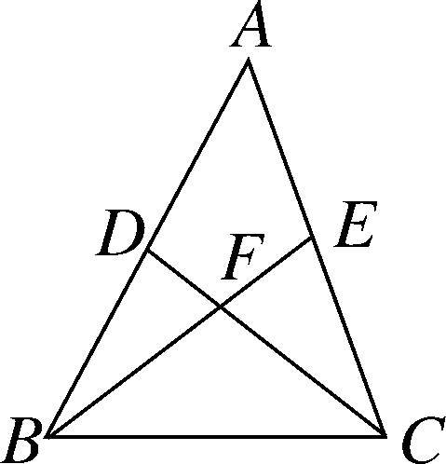  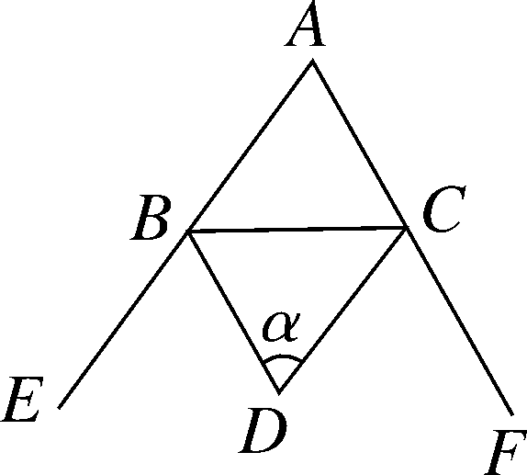 |  |  |  | 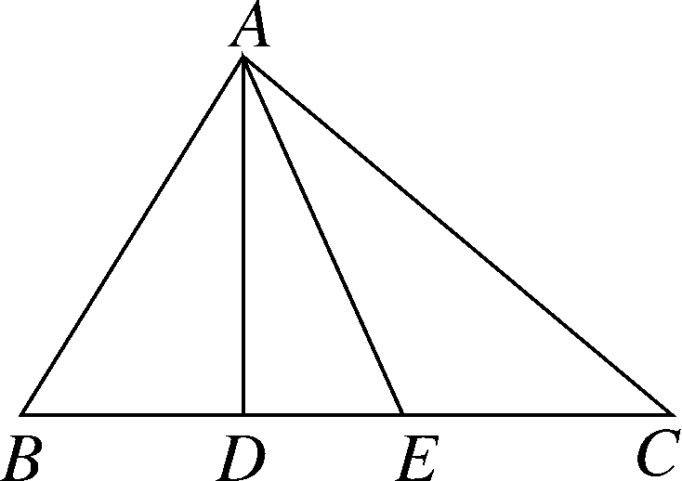
当堂测学 | 1、若一个三角形的三个内角互不相等，则它的最小角必小于( )  A．30° B．45° C．60° D．55°  2、如图，已知DE分别交△ABC的边AB、AC于D、E，交BC的延长线于F，∠B＝67°，∠ACB＝74°，∠AED＝48°，则∠BDF的度数 ．  3、如图，一副分别含有30°和45°角的两个直角三角板，拼成如下图形，其中∠C=90°，∠B=45°，∠E=30°，则∠BFD的度数是 .  4、如图，AB∥CD，AD和BC相交于点O，∠A＝40°，∠AOB＝75°，则∠C等于（ ）  A、40° B、65° C、75° D、115°  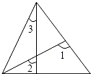  5、如图，∠1、∠2、∠3的大小关系为（ ）  A．∠2＞∠1＞∠3 B．∠1＞∠3＞∠2  C．∠3＞∠2＞∠1 D．∠1＞∠2＞∠3  6、如图，在△ABC中，D、E分别是AB、AC上的点，  点F在BC的延长线上，DE∥BC，∠A=46°，∠1=52°，  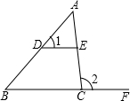  求∠2的度数．  7、如图1，若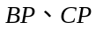分别为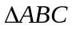的内角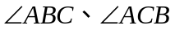的平分线，且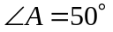，求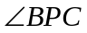的度数；  ②如图2，若BP、CP分别为的外角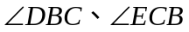的平分线，且，求的度数；  ③如图3，若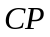平分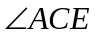，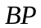是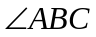的平分线，，求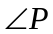.  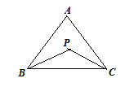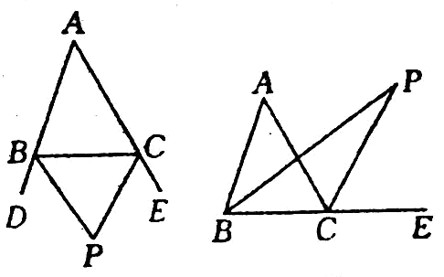  (1) (2) （3）  挑战自我  8、如图，在△ABC中，AB>AC，AE⊥BC于E，AD为∠BAC的平分线，探索∠DAE与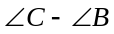的数量关系  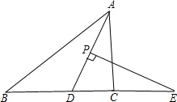  9、如图，在△ABC中，AD平分∠BAC，P为线段AD上的一个动点，PE⊥AD交直线BC于点E．  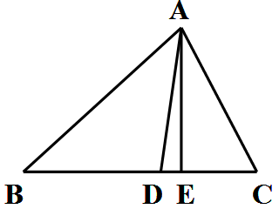  - 若∠B=35°，∠ACB=85°，求∠E的度数；  （2）当P点在线段AD上运动时，猜想∠E与∠B、∠ACB的数量关系，并证明． |  |  |  |  |  |  | 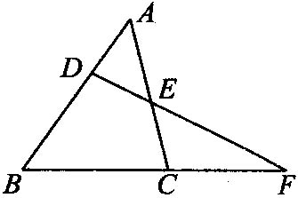  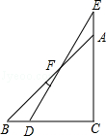  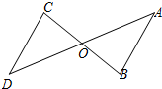
作业布置
板书设计
教
学
反
思

课 题 |  | 《命题与证明》 |  | 课 型 |  | 新授课 | 课 时
主备人 |  |  | 辅备教师 |  |  |  | 授课时间
教学目标 | 1.了解定义与命题的概念；  2.掌握命题的条件及结论，会用“如果……，那么……”的形式表示命题（重点）;  3.理解命题与逆命题的关系．（难点）
重点 | 掌握命题的条件及结论，会用“如果……，那么……”的形式表示命题（重点）;
难点 | 理解命题与逆命题的关系．（难点）
教学准备 | PPT、学案、教具、实验仪器等
教学  过程 | 教师活动 |  |  |  | 学生活动 |  |  | 个性修改
情境导入 | 学生自学教科书内容，并完成下列问题：  1、说出下列概念。  什么叫三角形？  对一个概念的特征性质的描述叫作定义  什么叫三角形的外角？  什么叫两点间的距离？  什么叫一元一次方程？  …  2、什么是命题？  3、如何写出一个命题的逆命题？
自  主  探  学  +  合  作  助  学 | 探究一：定义  1、下列语句中，属于定义的是( )  A．直线AB和CD垂直吗  B．过线段AB的中点C画AB的垂线  C．一般地，把一个多项式表示成若干个多项式的乘积的形式，称为把这个多项式因式分解  D．同旁内角互补，两直线平行  2、请叙述下列概念的定义：  (1)三角形；  (2)代数式．  探究二：命题  1、下列语句中，不是命题的是( )  A．两点之间线段最短  B．对顶角相等  C．不是对顶角不相等  D．过直线AB外一点P作直线AB的垂线  2、把下列命题写成“如果……那么……”的形式．  (1)同位角相等，两直线平行；  (2)平行于同一条直线的两条直线平行；  (3)等角的余角相等．  3、写出命题：“平行于同一条直线的两条直线平行”的条件和结论．  4、请写出下列命题的逆命题：  (1)如果a＝b，那么a²＝b²；  (2)如果两个有理数相等，那么它们的平方相等；  (3)两直线平行，同旁内角互补．
当堂测学 | 1.下列句子中,不是命题的是( )  A.三角形的内角和等于180度; B.对顶角相等;  C.过一点作已知直线的平行线; D.两点确定一条直线.  2.下列句子中,是命题的是( )  A.今天的天气好吗 B.作线段AB∥CD; C.连接A、B两点 D.正数大于负数  3.下列命题是真命题的是( )  A.如果两个角不相等,那么这两个角不是对顶角; B.两互补的角一定是邻补角  C.如果a2=b2,那么a=b; D.如果两角是同位角,那么这两角一定相等  4.下列命题是假命题的是( )  A.如果a∥b,b∥c,那么a∥c; B.锐角三角形中最大的角一定大于或等于60°  C.两条直线被第三条直线所截,内错角相等; D.矩形的对角线相等且互相平分  5.下列叙述错误的是( )  A.所有的命题都有条件和结论; B.所有的命题都是定理;  C.所有的定理都是命题; D.所有的公理都是真命题.  6.下列命题中,真命题有( )  ①如果△A₁B₁C₁∽△A₂B₂C₂,△A₂B₂C₂∽△A₃B₃C₃,那么△A₁B₁C₁∽△A₃B₃C₃ ;②直线外一点到这条直线的垂线段,叫做这个点到这条直线的距离;③如果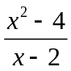 =0,那么x=±2; ④如果a=-b,那么a³=b³  A.1个 B.2个 C.3个 D.4个  7.写出下列命题的条件和结论:  (1)两条直线被第三条直线所截,同旁内角互补;  (2)如果两个三角形全等,那么它们对应边上的高也相等.
作业布置
板书设计
教
学
反
思

课 题 |  | 《命题与证明》 |  | 课 型 |  | 新授课 | 课 时
主备人 |  |  | 辅备教师 |  |  |  | 授课时间
教学目标 | 1.了解真、假命题，定理，公理，逆定理等概念;  2.会对真、假命题作出判断．（重点、难点）
重点 | 会对真、假命题作出判断
难点 | 会对真、假命题作出判断
教学准备 | PPT、学案、教具、实验仪器等
教学  过程 | 教师活动 |  |  |  | 学生活动 |  |  | 个性修改
情境导入 | 学生自学教科书内容，并完成下列问题：  1、下面所说的事情是真？还是假？  - 太阳从东边出来；（2）雪是黑的；（3）3加5等于8；（4）3乘2等于5。  命题  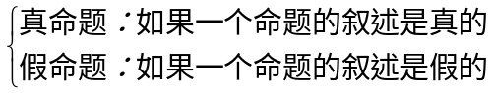  - 如何说明一个命题是假命题？
自  主  探  学  +  合  作  助  学 | 探究一：真命题、假命题  1、下列命题中，是真命题的是( )  A．若a·b＞0，则a＞0，b＞0  B．若a·b＜0，则a＜0，b＜0  C．若a·b＝0，则a＝0且b＝0  D．若a·b＝0，则a＝0或b＝0  2、举反例说明下列命题是假命题．  (1)若两个角不是对顶角，则这两个角不相等；  (2)若ab＝0，则a＋b＝0.  探究二：基本事实与定理  1、下列命题是定理但不是基本事实的是( )  A．对顶角相等  B．同位角相等，两直线平行  C．两点之间，线段最短  D．两点确定一条直线  2、下列定理没有逆定理的是( )  A．直角三角形的两锐角互余  B．对顶角相等  C．等角的补角相等  D．两直线平行，同旁内角互补
当堂测学 | 1.下列说法中错误的是（ ）  Ａ．所有的定义都是命题 Ｂ．所有的定理都是命题  Ｃ．所有的公理都是命题 Ｄ．所有的命题都是定理  2.下列说法中，正确的是 ( )  A．一个定理的逆命题是正确的  B．命题“如果x<0，y>0，那么xy<0”的逆命题是正确的  C．任何命题都有逆命题  D．定理、公理都应经过证明后才能用  3.下列说法中，正确的是 ( )  A．每个命题不一定都有逆命题 B．每个定理都有逆定理  C．真命题的逆命题仍是真命题 D．假命题的逆命题未必是假命题  4.写出下列命题的逆命题，并判断原命题、逆命题的真假。  （1）自然数必为有理数；  （2）若|a|＝|b|，则a＝b；  （3）若a＝b，则a³＝b³；
作业布置
板书设计
教
学
反
思

课 题 |  | 《命题与证明》 |  | 课 型 |  | 新授课 | 课 时
主备人 |  |  | 辅备教师 |  |  |  | 授课时间
教学目标 | 1.熟练掌握证明的一般步骤;（重点）  2.通过反设结论，能有效地完成反证法的有关证明．（难点）
重点 | 熟练掌握证明的一般步骤
难点 | 通过反设结论，能有效地完成反证法的有关证明
教学准备 | PPT、学案、教具、实验仪器等
教学  过程 | 教师活动 |  |  |  | 学生活动 |  |  | 个性修改
情境导入 | 课堂导学：  学生自学教科书内容，并完成下列问题：  1.什么叫证明？（注意：证明的每一步都要有依据）  - 证明的一般步骤是什么？  3.什么叫做反证法？  4.反证法证明的步骤是什么？
自  主  探  学  +  合  作  助  学 | 探究一：证明的一般步骤  1、如图，已知∠A＝∠F，∠C＝∠D.求证：BD∥CE.  2、求证：两条直线平行，一组内错角的平分线互相平行．  探究二：反证法  1、用反证法证明命题“三角形中必有一个内角小于或等于60°”时，首先应假设这个三角形中( )  A．有一个内角大于60° B．有一个内角小于60°  C．每一个内角都大于60° D．每一个内角都小于60°  2、求证：△ABC中不能有两个钝角．
当堂测学 | 1、如图所示，已知：CD⊥AB于D，且AC²=AD·AB.  求证：△ABC为直角三角形．  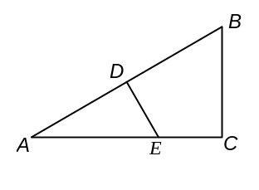  2、 已知：如图所示，在△ABC中，∠C=90°，∠A=30°,DE垂直平分AB于D,交AC于E,求证：DE=CE.  3、已知：如图所示，△ABC中，D为BC上一点，AB=AC， ED=DF，求证：BE=CF.  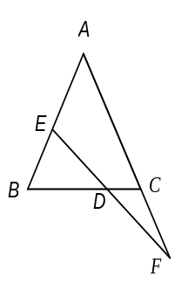  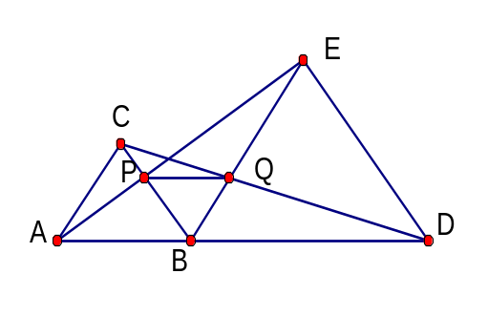  4、如图, 已知: B是线段AD上的一点, △ABC、△BDE均为等边三角形. AE交BC于P,CD交BE于Q.  求证:1)△ABE≌△CBD.  2)△BDQ≌△BEP.  3)PQ∥AD.  5、如图，在△ABC中，∠A=2∠B，CD是∠ACB的平分线．求证：BC=AC+AD．  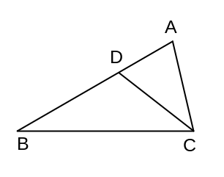  6、已知：如图，在四边形ABCD中,BD平分∠ABC, ∠A+∠C=180°,BC>BA.  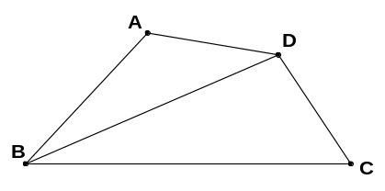  求证：点D在线段AC的垂直平分线上．
作业布置
板书设计
教
学
反
思

课 题 |  | 《等腰三角形的性质》 |  | 课 型 |  | 新授课 | 课 时
主备人 |  |  | 辅备教师 |  |  |  | 授课时间
教学目标 | 1．使学生了解等腰三角形的有关概念，掌握等腰三角形的性质。  2．通过探索等腰三角形的性质，使学生进一步经历观察、实验、推理、交流等活动。
重点 | 等腰三角形的性质及其应用，等边三角形的性质
难点 | 简洁的逻辑推理
教学准备 | PPT、学案、教具、实验仪器等
教学  过程 | 教师活动 |  |  |  | 学生活动 |  |  | 个性修改
情境导入 | 阅读课本P 61 ～P63 ，回答下列问题  1.等腰三角形的性质定理有哪些？  2.等边三角形性质有哪些？
自  主  探  学  +  合  作  助  学 | 知识点1利用等腰三角形的性质进行计算  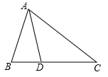  例1.如图,△ABC中,点D在BC上,AB=AD=DC,∠B=80∘，则∠C的度数为___.  练习：1．(南充中考)如图，△ABC中，AB＝AC，∠B＝70°，则∠A的度数是( )  A．70° B．55° C．50° D．40°  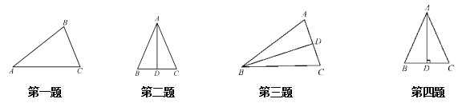  2．(晋江质检)如图，在等腰△ABC中，AB＝AC，AD⊥BC，若∠BAD＝20°，则∠BAC＝ .  3．如图，在△ABC中，AB＝BC，BD平分∠ABC，AD＝6，则AC＝ .  4．如图，在△ABC中，AB＝AC，AD为底边BC上的高，△ABC的周长为16 cm，△ABD的周长为12 cm，求AD的长．  知识点2 等边三角形的性质  例2.如图，已知△ABC是等边三角形，点B. C. D. E在同一直线上，且CG=CD，DF=DE，则∠E=______度。  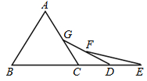  练习.5．如图，等边三角形ABC中，BE和CD分别是AC和AB边上的高，且相交于点F，则∠BFC的度数为 .  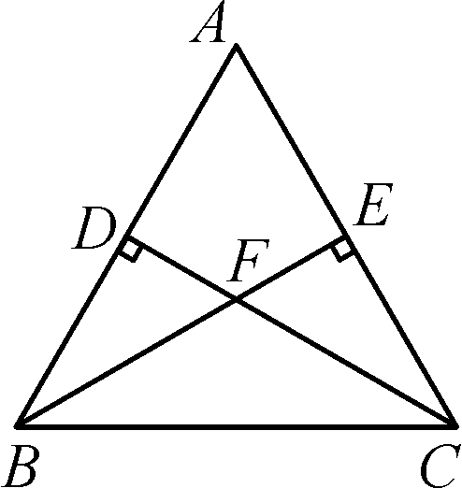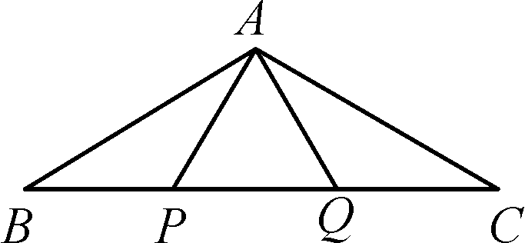  第5题图 第6题图  6．如图，已知P，Q是△ABC边BC上的两点，且BP＝PQ＝QC＝AP＝AQ，求∠BAC的度数．
当堂测学 | 1．等腰直角三角形的一个底角的度数是( )  A．30° B．45° C．60° D．90°  2．等腰三角形一腰上的高与底边所成的角等于( )  A．顶角 B．顶角的一半 C．顶角的2倍 D．底角的一半  ．(德州中考)如图，AB∥CD，点E在BC上，且CD＝CE，∠D＝74°，则∠B的度数为( )  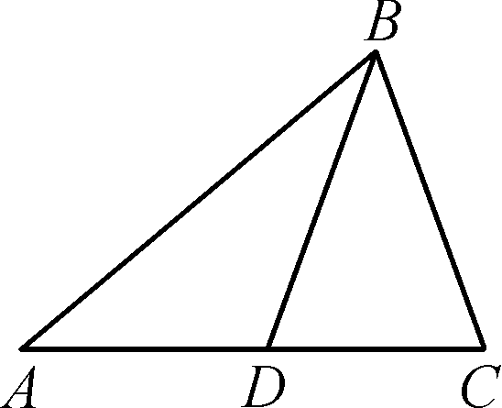  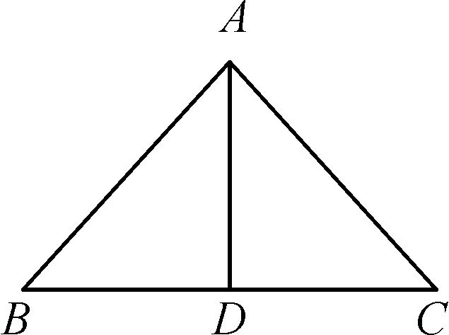  A．68° B．32° C．22° D．16°  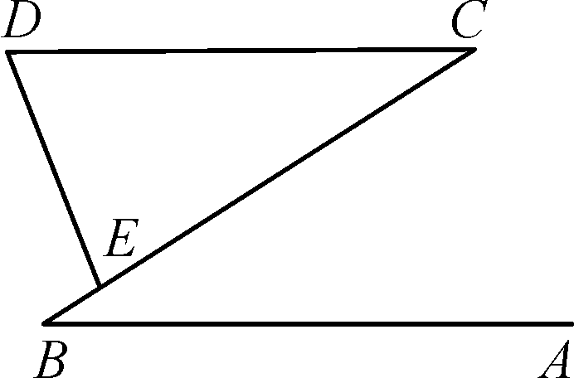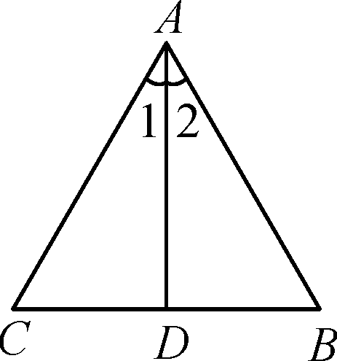  第9题图 第10题图 第11题图 第12题图  10．如图，在已知△ABC中，AB＝AC，BD＝DC，则下列结论中：①∠BAC＝∠B；②∠1＝∠2；③AD⊥BC；④∠B＝∠C.正确的有( )  A．1个 B．2个 C．3个 D．4个  11．如图，AB＝AC，BD＝BC，若∠A＝40°，则∠ABD的度数是( )  A．20° B．30° C．35° D．40°  12．(丽水中考)如图，在△ABC中，AB＝AC，AD⊥BC于点D.若AB＝6，CD＝4，则△ABC的周长是 .  13．(荆门中考)若等腰三角形的一个内角为50°，则它的顶角为 .  14．(黔西南中考)如图，已知△ABC是等边三角形，点B，C，D，E在同一直线上，且CG＝CD，DF＝DE，则∠E＝ 度．  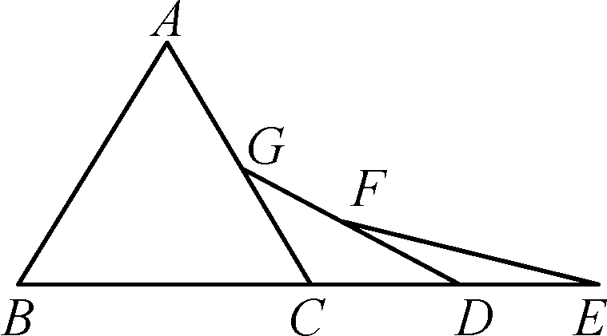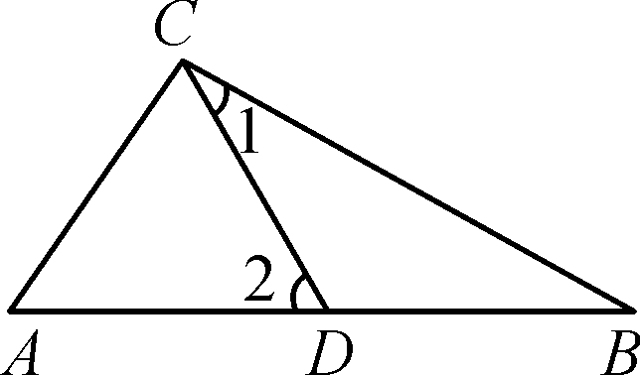  第14题图 第15题图  15．如图，已知BD＝CD＝AC，∠B＝28°，求∠ACB的度数．  16．如图所示，在△ABC中，AB＝AC，点D在AC上，且BD＝BC＝AD，求∠BDC的度数．  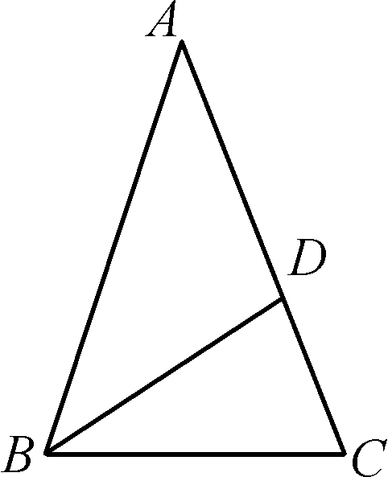  中考体验  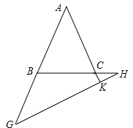  1、如图所示,AOB是一钢架,且∠AOB=10∘，为了使钢架更加坚固，需在其内部添加一些钢管EF，FG，GH…，添加的钢管长度都与OE相等，则最多能添加这样的钢管___根。  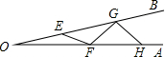  2、如图,若AB=AC,BG=BH,AK=KG,则∠BAC的度数为( )
作业布置
板书设计
教
学
反
思

课 题 |  | 《等腰三角形的判定》 |  | 课 型 |  | 新授课 | 课 时
主备人 |  |  | 辅备教师 |  |  |  | 授课时间
教学目标 | 1．通过探索一个三角形是等腰三角形的条件，培养学生的探索能力。  2．能利用一个三角形是等腰三角形的条件，正确判断某个三角形是否为等腰三角形。
重点 | 让学生掌握一个三角形是等腰三角形的条件和正确应用。
难点 | 一个三角形是等腰三角形的条件的正确文字叙述
教学准备 | PPT、学案、教具、实验仪器等
教学  过程 | 教师活动 |  |  |  | 学生活动 |  |  | 个性修改
情境导入 | 阅读课本P 63 ～P65 ，回答下列问题  1.等腰三角形的判定方法是什么？  2.等边三角形的判定方法是什么？
自  主  探  学 | 知识点1等腰三角形的判定  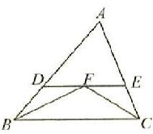  例1.如图所示，∠ABC与∠ACB的平分线交于F，过F作DE∥BC，交AB于D．交AC于E，若△ABC的两边AB，AC的长分别为12cm，10cm，求△ADE的周长  练习：1．(成都中考)如图，在△ABC中，∠B＝∠C，AB＝5，则AC的长为( )  A．2 B．3 C．4 D．5  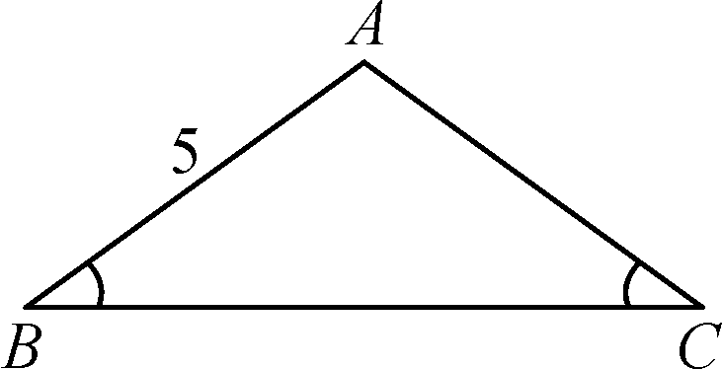  第1题图  2．如图，PQ为Rt△MPN斜边上的高，∠M＝45°，则图中等腰三角形的个数有( )  A．1个 B．2个 C．3个 D．4个  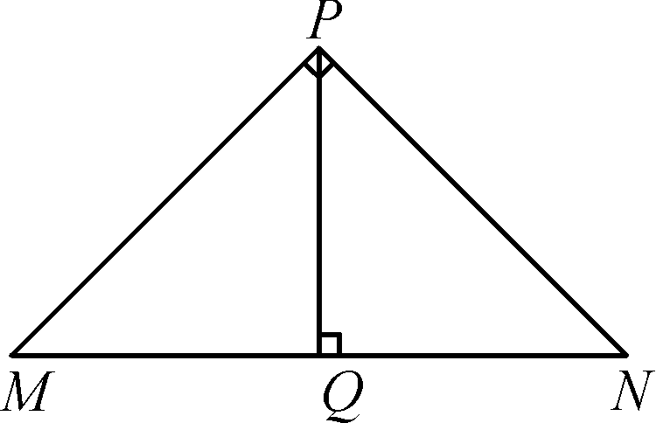  3．如图，∠A＝36°，∠DBC＝36°，∠C＝72°，找出图中的一个等腰三角形，并给予证明．  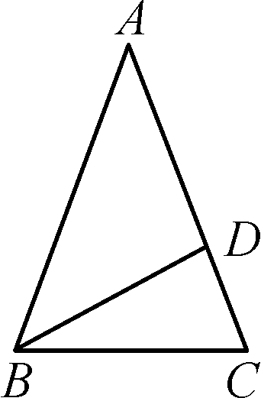  知识点2 等边三角形的判定  例2.如图,已知△ABC中,BD平分∠ABC,CE=CD,DB=DE,∠E=30∘.求证：△ABC是等边三角形。  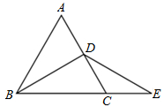  练习.4．有一个外角是120°，另两个外角相等的三角形是( )  A．不等边三角形 B．等腰三角形 C．等边三角形 D．不能确定  5．已知△ABC，AB＝AC，请添加一个条件 ，使△ABC成为等边三角形．  6．如图，在△ABC中，点D是AB上的一点，且AD＝DC＝DB，∠B＝30°.  求证：△ADC是等边三角形．  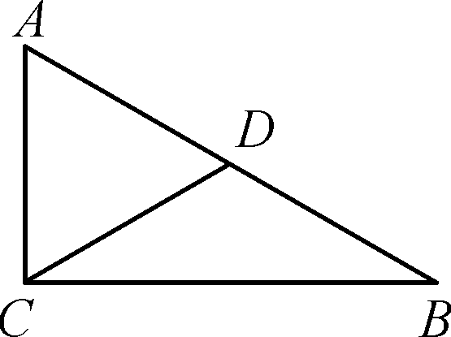  7．如图所示，在△ABC中，AB＝AC，∠B＝30°，D，E在BC上，且AD＝BD，AE＝EC.  求证：△ADE是等边三角形．  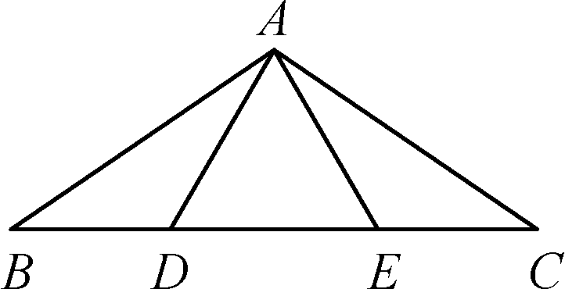
合
作
助
学
当堂测学 | 1．已知等腰三角形的一个外角是120°，则它是( )  A．等腰直角三角形 B．一般的等腰三角形 C．等边三角形 D．等腰钝角三角形  2．在△ABC中，∠B＝∠C＝40°，D，E是BC上的两点，且∠ADE＝∠AED＝80°，则图中共有等腰三角形( )  A．6个 B．5个 C．4个 D．3个  3．在下列命题中：①有一个角是60°的等腰三角形是等边三角形；②有两个外角相等的等腰三角形是等边三角形；③一边上的高也是这边上的中线的等腰三角形是等边三角形；④三个外角都相等的三角形是等边三角形．其中正确的是 .(只需填写序号)  4．(德阳中考)如图，直线a∥b，△ABC是等边三角形，点A在a上，边BC在直线b上，把△ABC沿BC方向平移BC的一半得到△A′B′C′(如图1)；继续以上的平移得到如图2，再继续以上的平移得到图3，……；请问在第100个图形中等边三角形的个数是 .  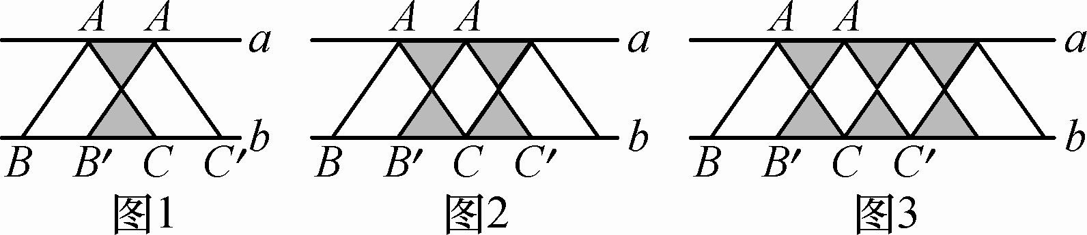  5．已知，如图所示，在△ABC中，AB＝AC，D是AB上一点，过D作DE⊥BC于E，并与CA的延长线相交于F，试判断△ADF的形状，并说明理由．  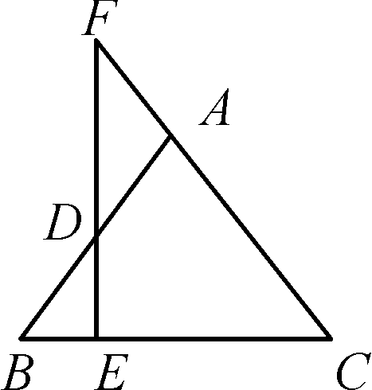  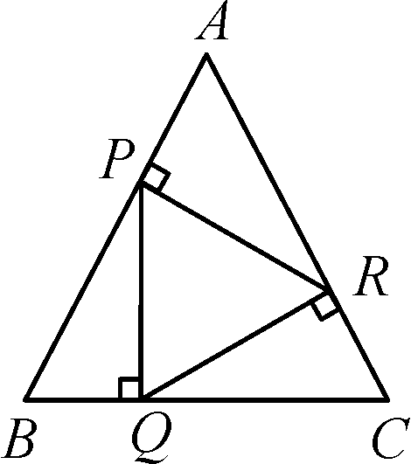  - 已知： 等边三角形ABC中，点P，Q，R分别在AB，BC，AC上，且PQ⊥BC于点Q，QR⊥AC于点R，RP⊥AB于点P.求证：△PQR是等边三角形．  中考体验  1、如图，在等边△ABC中，∠ABC与∠ACB的平分线相交于点O，且OD∥AB，OE∥AC.  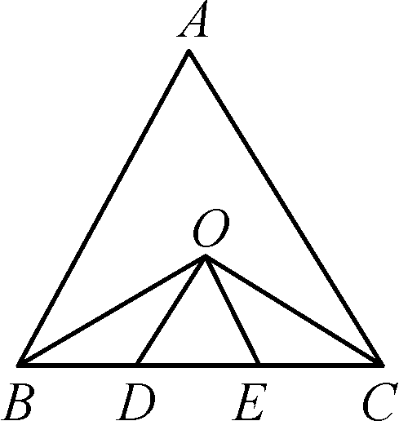  (1)试判定△ODE的形状，并说明你的理由；  (2)线段BD，DE，EC三者有什么关系？写出你的判断过程．  2、已知等腰△ABC中，AB=AC，D是BC边上一点，连接AD，若△ACD和△ABD都是等腰三角形，则∠C的度数是___  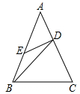  3、如图，在△ABC中，AB=AC，D为AC上一点，E为AB上一点，且BC=BD，AD=DE=BE,那么∠A的度数为( )  4、等腰三角形一腰上的高与另一腰的夹角的度数为20∘,则顶角的度数是( )  - 如图,在等边△ABC中,点D,E分别在边BC,AC上,且DE∥AB，过点E作EF⊥DE，交BC的延长线于点F，  (1)求∠F的度数；(2)若CD=3，求DF的长。  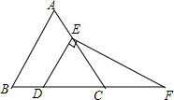
作业布置
板书设计
教
学
反
思

课 题 |  | 《线段的垂直平分线》 |  | 课 型 |  | 新授课 | 课 时
主备人 |  |  | 辅备教师 |  |  |  | 授课时间
教学目标 | 1、经历探索简单图形轴对称性的过程，进一步体验轴对称的特征，发展空间观念。  2、探索并了解线段垂直平分线的有关性质和判定。
重点 | 探索线段垂直平分线的性质
难点 | 体验轴对称的特征
教学准备 | PPT、学案、教具、实验仪器等
教学  过程 | 教师活动 |  |  |  | 学生活动 |  |  | 个性修改
情境导入 | 课堂导学：  阅读课本P 68～P 71 ，回答下列问题  线段垂直平分线的定义：  线段垂直平分线的性质定理：  线段垂直平分线的判定定理：
自  主  探  学  +  合  作  助  学 | 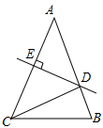  知识点1线段垂直平分线的性质  例1、如图，在△ABC中，AB=AC，AC的垂直平分线分别交AB、AC于点D. E  (1)若∠A=40∘，求∠DCB的度数；  (2)若AE=5，△DCB的周长为16，求△ABC的周长。  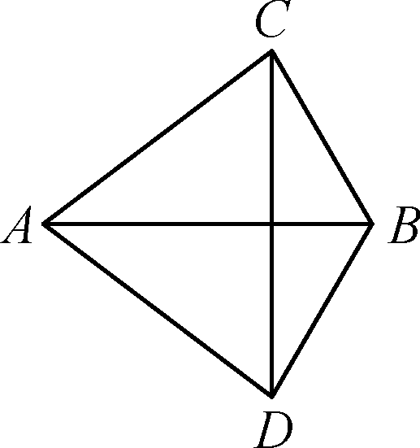  练习：  1．△ABC的边AB的垂直平分线经过点C，则有( )  A．AB＝AC B．AB＝BC C．AC＝BC D．∠B＝∠C  2．如图所示，AB是CD的垂直平分线，若AC＝2.3，BD＝1.6，则四边形ACBD的周长是( ) A．3.9 B．7.8 C．4 D．4.6  3．在Rt△ABC中，∠C＝90°，AC＞BC，AB的垂直平分线与AC相交于E点，连接BE，若∠CBE＝10°，则∠A＝ °，∠ABC＝ °.  4．如图，在△ABC中，BC＝10，边BC的垂直平分线交AB，BC于E，D，BE＝6，求△BEC的周长．  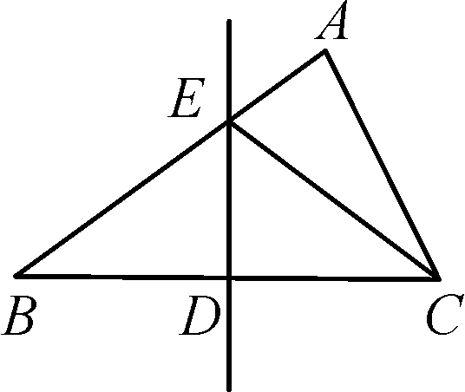  知识点2 线段垂直平分线的判定  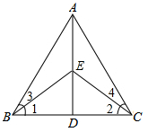  例2.在△ABC中，点D为BC上一点，连接AD，点E在线段AD上，并且∠1=∠2，∠3=∠4，求证：AD垂直平分BC.  练习  5．如图所示，下列说法正确的是( )  A．若AC＝AD，则CD垂直平分AB  B．若BC＝BD，则CD垂直平分AB  C．若AC＝AD，BC＝BD，则AB垂直平分CD  D．若AC＝AD，BC＝BD，则CD垂直平分AB  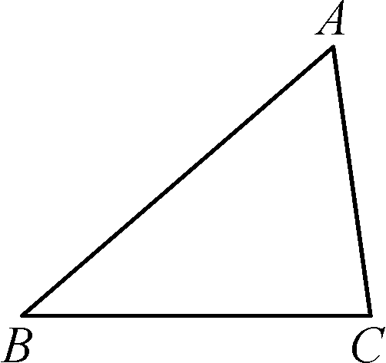  6．如图，点A，B，C表示某公司三个车间的位置，现在要建一个仓库，要求它到三个车间的距离相等，则仓库应建在( ) A．△ABC三边的中线的交点上  B．△ABC三内角平分线的交点上  C．△ABC三条边高的交点上  D．△ABC三边垂直平分线的交点上  7．如图所示，在△ABC中，∠A＝30°，∠C＝90°，BD是∠ABC的平分线，交AC于点D.求证：点D在线段AB的垂直平分线上．  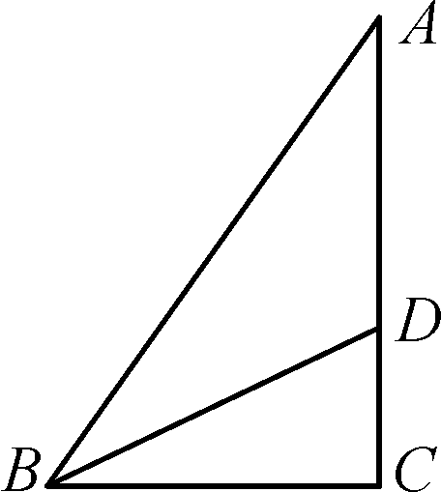  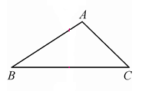  知识点3 线段垂直平分线作图  例3、如图，请你作出△ABC中BC边的垂直平分线(不写作法，保留作图痕迹)．  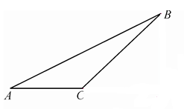  练习  8、已知：如图△ABC.  求作：AC边上的高BD.
当堂测学 | 1．如图，把16个边长为a的正方形拼在一起，连接BC，CD，则△BCD是( )  A．直角三角形 B．等腰三角形  C．等边三角形 D．钝角三角形  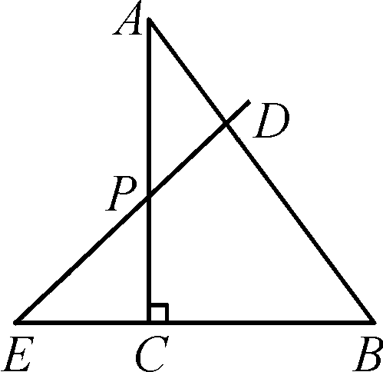  2．如图，Rt△ABC中，过直角边AC上的一点P，作直线DE交AB于D，交BC的延长线于E，若∠DPA＝∠A，则D点在( )  A．BC的垂直平分线上 B．BE的垂直平分线上  C．AC的垂直平分线上 D．以上答案都不对  3．如图，在△ABC中，EF是AC的垂直平分线，AF＝12，BF＝3，则BC＝ .  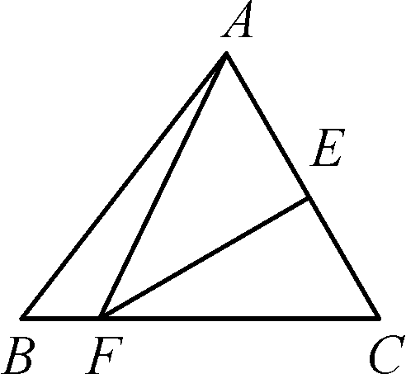  4．如图，在△ABC中，∠A＝50°，∠C＝65°，AB＝12，BC＝10，DE垂直平分AB交AC、AB于E、D两点．求：  (1)∠EBC的度数；(2)△BCE的周长．  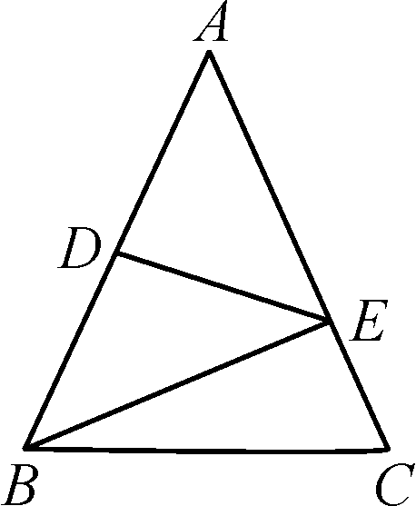  5．如图所示，在△ABC中，D为BC上的一点，连接AD，点E在AD上，并且∠1＝∠2，∠3＝∠4.求证：AD垂平分BC.  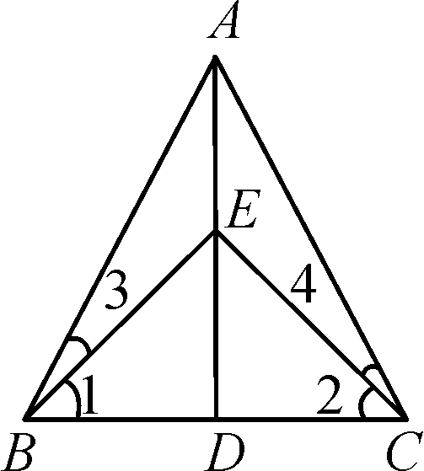  6．如图所示，在△ABC中，∠BAC＝106°，EF，MN分别是AB，AC的垂直平分线，E，N在BC上，求∠EAN的度数．  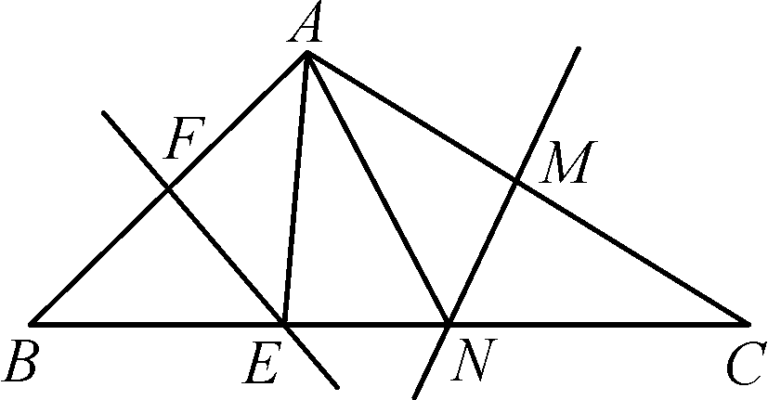  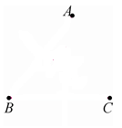  中考体验  1、如图所示，点A，B，C表示三个村庄，现要建一座深井水泵站，向三个村庄分别送水，为使三条输水管长度相同，水泵站应建在何处？请画示意图，并说明理由．  2、△ABC中，AB＝AC，AB的垂直平分线与AC相交所成锐角为40°，求此等腰三角形的顶角的度数．  3、如图，在△ABC中，AD是∠BAC平分线，AD的垂直平分线分别交AB、BC延长线于F. E. 求证：  (1)∠EAD=∠EDA；(2)DF∥AC；(3)∠EAC=∠B.  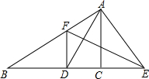  4、如图,在△ABC中,AB=AC,∠A=120∘，BC=8cm，AB的垂直平分线交BC于点M，交AB于点D，AC的垂直平分线交BC于点N，交AC于点E，则MN的长为______.  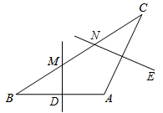
作业布置
板书设计
教
学
反
思

课 题 |  | 《全等三角形及其性质》 |  | 课 型 |  | 新授课 | 课 时
主备人 |  |  | 辅备教师 |  |  |  | 授课时间
教学目标 | 1.了解全等三角形的概念.  2.理解全等三角形的概念，会确定全等三角形中的对应元素.  3.掌握全等三角形的性质．
重点 | 全等三角形概念的理解及对应元素的确定
难点 | 全等三角形性质的掌握
教学准备 | PPT、学案、教具、实验仪器等
教学  过程 | 教师活动 |  |  |  | 学生活动 |  |  | 个性修改
情境导入 | 阅读课本P74 ～P75 ，回答下列问题  1．全等图形：能够____________的两个图形叫作全等图形。  2．全等三角形  （1）定义：能够_____________的两个三角形叫作全等三角形。  （2）对应元素：全等三角形中，互相重合的顶点叫作_______________，互相重合的边叫作____________，互相重合的角叫作________________。  （3）表示方法：全等用符号“_________”表示，读作“___________”，记两个三角形全等时，通常把对应顶点的_________写在对应位置上。当△ABC与△DEF全等，且A,B,C的对应点依次是D,E,F时，记作_______________。（4）性质：全等三角形的对应边__________，对应角___________。
自  主  探  学  +  合  作  助  学 | 知识点1 全等图形和全等三角形的相关概念  例1 有下列说法：（1）能够完全重合的图形叫作全等三角形；（2）全等图形的形状相同、大小相等；（3）全等三角形对应角所对的边是对应边；（4）全等三角形的面积和周长都相等.其中正确的有（ ）  A．1个 B.2个 C.3个 D.4个  练习：如图，在5个条形方格图中，图中由实线围成的图形与①全等的有______________.  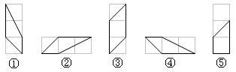  知识点2 全等三角形的对应角、对应边  例2 如图，△ABN≌△ACM，∠B和∠C是对应角，AB与AC是对应边，写出其他对应边和对应角.  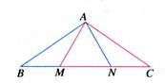  练习：如图,已知△ABC≌△DCB,且AB=DC,请指出对应角和另外两组对应边.  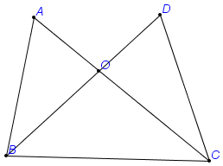  知识点3 全等三角形的性质  【类型一】根据全等三角形的性质求线段的长  例3 如图3-1,△ABC≌△DEF,BE=4,AE=1,则DE的长是( )  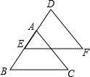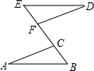  3-1 3-2  A. 5 B. 4 C. 3 D. 2  练习：如图3-2, △ABC≌△DEF,BF=3，EF=2.则FC的长为___________.  【类型二】根据全等三角形的性质求角的度数  例4 如图，若把△ABC绕点A顺时针旋转一定的角度得到△ADE，已知∠BAC=85°，∠DAC=35°，求∠CAE的度数.  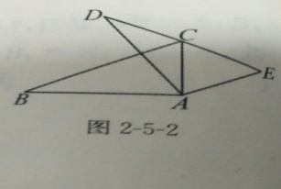  练习：如图，将△ABC绕着点C按顺时针方向旋转20°，B点落在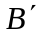位置，A点落在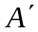位置，若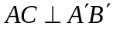，则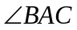的度数是____________.  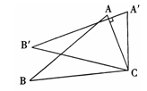  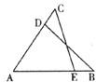  【类型三】根据全等三角形的性质证明线段相等或角相等  例5 如图所示，△ABD≌△ACE．求证：BE=CD.
当堂测学 | 1、如图所示，两个三角形全等，其中已知某些边的长度和某些角的度数，则x=____度．  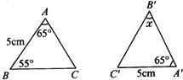  第1题  2、已知：如图，△ACE≌△DBF，AD=30，BC=6.  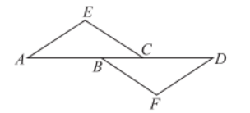  （1）求AC的长；  （2）求证：CE∥BF.  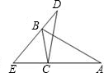  3、如图,△ABC≌△DEC，∠A:∠ABC:∠BCA=3:5:10，  (1)求∠D的度数；  (2)求∠EBC的度数。  4．如图,A、D. E三点在同一直线上,且△BAD≌△ACE，试说明：  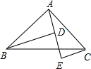  (1)BD=DE+CE；  (2)△ABD满足什么条件时,BD∥CE?
作业布置
板书设计
教
学
反
思

课 题 |  | 《全等三角形的判定--SAS》 |  | 课 型 |  | 新授课 | 课 时
主备人 |  |  | 辅备教师 |  |  |  | 授课时间
教学目标 | 1.经历几何图形的基本变换：平移、旋转、轴反射，理解判定三角形全等的第一种方法：“边角边”.  2.掌握用“边角边”证明两个三角形全等．
重点 | 用SAS证明三角形全等的条件
难点 | 寻求用SAS证三角形全等的条件
教学准备 | PPT、学案、教具、实验仪器等
教学  过程 | 教师活动 |  |  |  | 学生活动 |  |  | 个性修改
情境导入 | 课堂导学：  阅读课本P76 ～P78 ，回答下列问题  1．“边角边”（SAS）判定法  （1）内容：两边和它们的________对应相等的两个三角形 （可以简写成“ ”或“ ”）  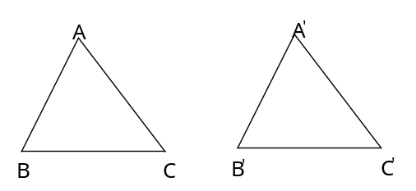  （2）应用格式  在△ABC和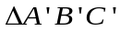中,  ∵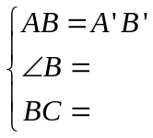  ∴△ABC≌ ( )  2．探究：两边及其一边的对角对应相等的两个三角形是否全等？  通过画图或实验可以得出：  已知：△ABC  求作：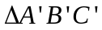，使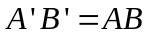，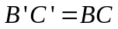，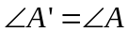  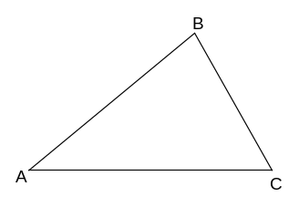  把△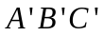剪下来放到△ABC上，观察△与△ABC是否能够完全重合？
自  主  探  学  +  合  作  助  学 | 知识点 用“SAS”判定两个三角形全等  【类型一】利用“边角边”添加条件，判定三角形全等  例1 如图1-1，点E,F在AC上,AD=BC,DF=BE,要使△ADF≌△CBE,还需要添加的一个条件是( )  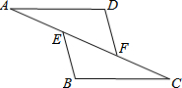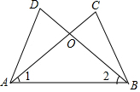  1-1 1-2  A. ∠ A=∠ C B. ∠ D=∠ B C. AD∥BC D. DF∥BE  练习：如图1-2,AC、BD相交于点O,∠ 1=∠ 2,若用“SAS”说明△ACB≌ △BDA,则还需要加上条件( )  A. AD=BC B. BD=AC C. ∠ D=∠ C D. OA=AB  【类型二】利用“边角边”证明两个三角形全等  例2 如图,点A,B,C,D在同一条直线上,CE∥DF，EC=BD，AC=FD.求证：△ACE ≌ △FBD.  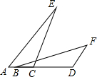  练习：如图,AC∥BD，AC=BD，E. F在AB上，且AE=BF.求证：△ACF≌ △BDE.  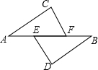  【类型三】“边角边”判定三角形全等的应用  例3 如图,把两根钢条的中点连在一起,可以做成一个测量工件内槽宽的工具(卡钳).在图中，要测量工件内槽宽，只要测量什么?为什么?  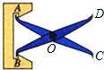
当  堂  测  学 | 1．在△ABC中，∠A=50°，AB=3cm，∠B=60°，BC=5cm，△DEF中，DE=3cm，那么要使△DEF≌△ABC，就要______=5cm,∠E=______.  2．如图,AB=AC,AD=AE,欲证△ABD≌△ACE, 可补充条件（ ）  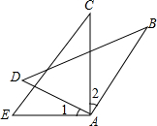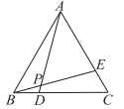  （2） （3）  A. ∠ 1=∠ 2 B. ∠ B=∠ C C. ∠ D=∠ E D. ∠ BAE=∠ CAD  4．如图,点E. F在上,BE=CF,AB=DC,∠ B=∠ C,求证：△ABF≌ △DCE.  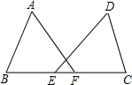  5．如图，在△ABC与△ABD中，BC=BD，∠ABC=∠ABD.点E为BC中点，点F为BD中点，连接AE，AF.求证：AE=AF.  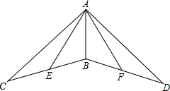  6．如图,在△ABC中,∠ACB=90∘,AC=BC,延长AB至点D,使DB=AB,连接CD,以CD为直角边作等腰三角形CDE,其中∠ DCE=90°，连接BE.  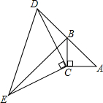  (1)求证：△ACD≌ △BCE；  (2)若AB=3cm，则BE=______cm.  (3)BE与AD有何位置关系?请说明理由。  中考体验  【2015·武汉】如图，点B. C. E. F在同一直线上，BC=EF，AC⊥BC于点C，DF⊥EF于点F，AC=DF.求证：(1)△ABC≌△DEF；(2)AB∥DE.  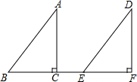
作业布置
板书设计
教
学
反
思

课 题 |  | 《全等三角形的判定--ASA》 |  | 课 型 |  | 新授课 | 课 时
主备人 |  |  | 辅备教师 |  |  |  | 授课时间
教学目标 | 1.探索并理解判定三角形全等的基本事实：角边角.  2.掌握用“角边角”判定两个三角形全等．
重点 | 掌握用“角边角”判定两个三角形全等
难点 | 掌握用“角边角”判定两个三角形全等
教学准备 | PPT、学案、教具、实验仪器等
教学  过程 | 教师活动 |  |  |  | 学生活动 |  |  | 个性修改
情境导入 | 课堂导学：  阅读课本P79 ，回答下列问题  1．“角边角”（ASA）判定法  （1）内容：两角和它们的________对应相等的两个三角形 （可以简写成“ ”或“ ”）  （2）应用格式  在△ABC和中,  ∵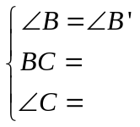  ∴△ABC≌ ( )
自  主  探  学  +  合作助学 | 知识点一 用“ASA”判定两个三角形全等  【类型一】利用边角边，添加条件，判定三角形全等  例1 如图,已知点A. D. C. F在同一条直线上,AB=DE,BC=EF,要使△ABC≌△DEF,还需要添加一个条件是( )  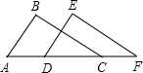  A. ∠BCA=∠F B. ∠B=∠E C. BC∥EF D. ∠A=∠EDF  练习：下列条件中，能判定△ABC ≌△DEF 的是（ ）  A. AB=DE，BC=EF，∠A=∠D B.∠A=∠D，∠C=∠F，AC=EF  C.∠B=∠E，∠A=∠D，AC=EF D.∠B=∠E，∠A=∠D，AB=DE  【类型二】利用“角边角”证明两个三角形全等  例2 如图，AD∥BC，BE∥DF，AE=CF，求证：△ADF≌△CBE.  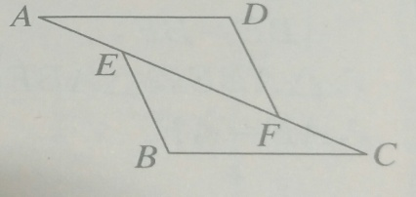  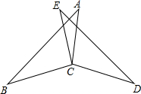  练习：如图，已知，EC=AC，∠BCE=∠DCA，∠A=∠E，求证：  (1)△BCA≌△DCE； (2)BC=DC.  知识点二：“ASA”定理的应用  例3．如图3-1所示：要测量河岸相对的两点A. B之间的距离,先从B处出发与AB成90∘角方向,向前走50米到C处立一根标杆,然后方向不变继续朝前走50米到D处,在D处转90∘沿DE方向再走17米，到达E处，使A. C与E在同一直线上，那么测得A、B的距离为_______.  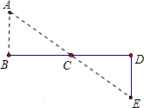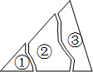  3-1 3-2  练习：如图3-2所示，黄芳不小心把一块三角形的玻璃打成三块碎片,现要带其中一块去配出与原来完全一样的玻璃,正确的办法是带来第______块去配,其依据是根据定理______(可以用字母简写)
当堂测学 | 1．如图，已知△ABC的六个元素,则下面甲、乙、丙、丁四个三角形中一定和△ABC全等的图形是( )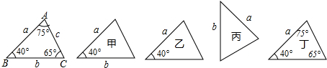  A. 甲、乙 B. 甲、丙 C. 甲、丁 D. 乙、丙  2．如图，∠ 1=∠ 2，若能运用ASA判定△ABC≌ △DCB，则添加的条件可以是______.  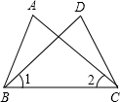  3．如图，点D、 E、F，B在同一直线上，AB∥CD、AE∥CF，且AE=CF，若BD=10，BF=2，则EF=___.  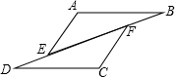  4．如图,在直角三角形ABC中,∠ABC=90∘,点D在BC的延长线上,且BD=AB,过B作BE⊥AC,与BD的垂线DE交于点E. 求证：△ABC≌△BDE.  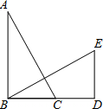  5．如图,在△ABC中,AB=AC,作AD⊥AB交BC的延长线于点D,作AE∥BD，CE⊥AC，且AE，CE相交于点E，（1）求证：AD=CE.（2）若∠E=20°，求∠CAD的度数.  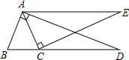  6.已知，如图，点D在等边三角形ABC的边AB上，点F在边AC上，连接DF并延长交BC的延长线于点E，EF=FD.求证：AD=CE.  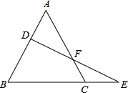  中考体验  【2016·衡阳】如图，点A. C. D. B四点共线，且AC=BD，∠A=∠B，∠ADE=∠BCF，求证：DE=CF.  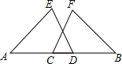
作业布置
板书设计
教
学
反
思

课 题 |  | 《全等三角形的判定--AAS》 |  | 课 型 |  | 新授课 | 课 时
主备人 |  |  | 辅备教师 |  |  |  | 授课时间
教学目标 | 1.掌握角角边定理的推理证明过程.  2.会用角角边定理解决有关几何问题．
重点 | 掌握角角边定理证明三角形全等
难点 | 掌握角角边定理证明三角形全等
教学准备 | PPT、学案、教具、实验仪器等
教学  过程 | 教师活动 |  |  |  | 学生活动 |  |  | 个性修改
情境导入 | 课堂导学：  阅读课本P81 ，回答下列问题  1．“角角边”（AAS）判定法  （1）内容：两角和其中一个角的________对应相等的两个三角形 （可以简写成“ ”或“ ”）  （2）应用格式  在△ABC和中,  ∵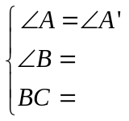  ∴△ABC≌ ( )
自  主  探  学  +  合  作  助  学 | 知识点一 用“AAS”判定两个三角形全等  【类型一】利用“角角边”，添加条件，判定三角形全等  例1 如图1-1，已知AB=AD，∠BAE=∠DAC，要要利用AAS证明△ABC≌△ADE，可补充的条件是_________.  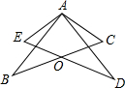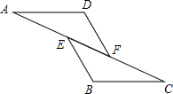  1-1 1-2  练习：如图1-2,已知AE=CF,∠AFD=∠CEB,那么添加下列一个条件后,仍无法判定△ADF≌△CBE的是( )  A. ∠A=∠C B. AD=CB C. BE=DF D. AD∥BC  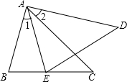  【类型二】利用“角角边”证明两个三角形全等  例2 如图，AB=AE，∠1=∠2，∠C=∠D.求证：△ABC≌△AED.  练习：如图,∠AOB=90∘，OA=OB，直线l经过点O，分别过A. B两点作AC⊥l交l于点C，BD⊥l交l于点D.求证：△AOC≌△OBD.  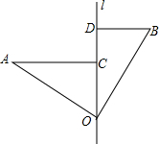  知识点二 “AAS”定理的应用  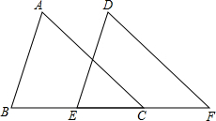  例3 如图,已知点B、E、C、F在同一条直线上,BE=CF,AB∥DE，∠A=∠D.求证：AB=DE.  练习：如图,△ABC中,∠C=90∘,AC=BC,AD平分∠CAB交BC于点D,DE⊥AB,垂足为E,且AB=6cm,试求△DEB的周长.  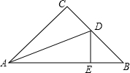
当堂测学 | 1．如图（1）,点D. E分别在线段AB,AC上,AE=AD,不添加新的线段和字母,要使△ABE≌△ACD,需添加的一个条件是______(只写一个条件即可).  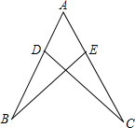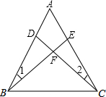  （1） （2）  2．如图，在△ABC中，已知∠1=∠2，BE=CD，AB=5，AE=2，则CE=___.  3．如图，已知AB=CD，∠B=∠C，AC和BD相交于点O，E是AD的中点，连接OE.  (1)求证：△AOB≌△DOC；(2)求∠AEO的度数。  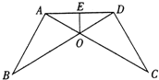  4．如图,在△ABC中,∠C=2∠B,AD是△ABC的角平分线,∠1=∠B,AC=5,CD=2,求AB的长。  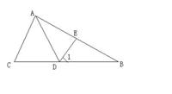  5．已知：如图,在△ABC中,∠ACB=90∘，AC=BC，直线l经过顶点C，过A，B两点分别作l的垂线AE和BF，且E，F为垂足。  (1)求证：EF=AE+BF；  (2)取AB的中点M，连接ME，MF.试判断△MEF的形状，并说明理由。  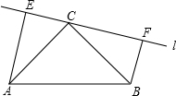  中考体验  【2015·青岛】已知：如图,在△ABC中,AB=AC,AD是BC边上的中线,AE∥BC，CE⊥AE，垂足为E. )求证：△ABD≌△CAE  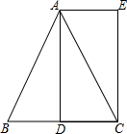
作业布置
板书设计
教
学
反
思

课 题 |  | 《全等三角形的判定--SSS》 |  | 课 型 |  | 新授课 | 课 时
主备人 |  |  | 辅备教师 |  |  |  | 授课时间
教学目标 | 1.掌握“边边边”定理的推理证明过程.  2.会用“边边边”定理解决有关几何问题．  3.了解三角形的稳定性的实际应用．
重点 | 会用“边边边”定理解决有关几何问题
难点 | 会用“边边边”定理解决有关几何问题
教学准备 | PPT、学案、教具、实验仪器等
教学  过程 | 教师活动 |  |  |  | 学生活动 |  |  | 个性修改
情景导入 | 课堂导学：  阅读课本P82~P83 ，回答下列问题  1．“边边边”（SSS）判定法  （1）内容：三边分别________两个三角形 （可以简写成“ ”或“ ”）  （2）应用格式  在△ABC和中,  ∵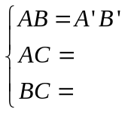  ∴△ABC≌ ( )  2. 只要三角形三边的长度确定，那么这个三角形的形状和大小也就固定了，三角形的这个性质叫作___________________.
自  主  探  学  +  合  作  助  学 | 知识点一 用“SSS”判定两个三角形全等  【类型一】利用“边边边”判定三角形全等的条件  例1如图1-1，AB=DC，若利用“SSS”来证明△ABD≌△CDB，则需要添加一个条件是（）  A.BD=DB B.∠ABD=∠CDB C.AD=CB D.AB=BD  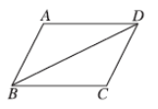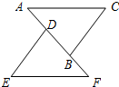  1-1 1-2  练习：如图1-2所示,已知点A. D. B. F在一条直线上,AC=EF,AD=FB,要使△ABC≌△FDE,还需添加一个条件,这个条件可以是___.(只需填一个即可)  【类型二】利用“边边边”证明两个三角形全等  例2 如图,C是AB的中点,AD=BE,CD=CE.求证：△ACD≌△BCE.  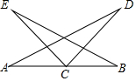  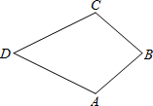  练习：如图，在四边形ABCD中，已知AB=CB，AD=CD.求证：∠A=∠C.  知识点二 “SSS”定理的应用  例3 雨伞的中截面如图所示,伞骨AB=AC,支撑杆OE=OF,AE=13AB,AF=13AC，当O沿AD滑动时，雨伞开闭，问雨伞开闭过程中，∠BAD与∠CAD有何关系?说明理由。  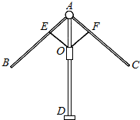  练习：如图,点B,F,C,E在直线l上(F,C之间不能直接测量)，点A，D在l异侧，测得AB=DE，AC=DF，BF=EC.  (1)求证：△ABC≌△DEF；(2)指出图中所有平行的线段，并说明理由。  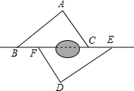
当堂测学 | 1．在△ABC和△DEF中，①AB=DE，②BC=EF，③AC=DF，④∠A=∠D，⑤∠B=∠E，⑥∠C=∠F，则以下不能保证△ABC≌△DEF的条件是（ ）  A. 满足①⑤⑥ B. 满足①②③ C. 满足①②⑤ D. 满足①②④  2．如图,已知△ABC中,∠C=90∘,D,E分别为AC,AB上的点,若AD=BD,AE=BC,DE=DC,则∠AED的度数为（ ）  A. 45° B. 60° C. 75° D. 90°  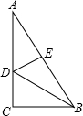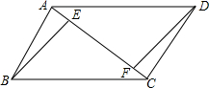  （2） （3）  3．已知：如图，AD=CB，AB=DC，BE⊥AC，垂足为E，DF⊥AC，垂足为F.  求证：(1)△ABC≌△CDA;(2)BE=DF.  4．已知：如图所示，AB=AC，CE与BF相交于点D，且BD=CD.求证：DE=DF.  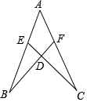  中考体验  【2016·武汉】如图,点B、E、 C、F在同一条直线上,AB=DE,AC=DF,BE=CF,求证：AB∥DE.  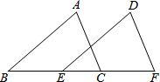  【2015·孝感】我们把两组邻边相等的四边形叫做“筝形”。如图，四边形ABCD是一个筝形，其中AB=CB，AD=CD.对角线AC，BD相交于点O，OE⊥AB，OF⊥CB，垂足分别是E，F. 求证OE=OF.  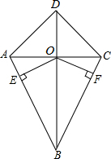
作业布置
板书设计
教
学
反
思

课 题 |  | 《全等三角形的判定（HL）》 |  | 课 型 |  | 新授课 | 课 时
主备人 |  |  | 辅备教师 |  |  |  | 授课时间
教学目标 | 1.会 叙述三角形全等的判定方法“HL”.  2.会用运用“HL”判定三角形全等．
重点 | 运用直角三角形全等条件解决一些问题
难点 | 灵活选择方法判定三角形全等
教学准备 | PPT、学案、教具、实验仪器等
教学  过程 | 教师活动 |  |  |  | 学生活动 |  |  | 个性修改
情境导入 | 课堂导学：  一、复习思考  (1)、判定两个三角形全等的方法： 、 、 、  (2)、如图，Rt△ABC中，直角边是 、 ，斜边是  (3)、如图，AB⊥BE于B，DE⊥BE于E，  ①若∠A=∠D，AB=DE，则△ABC与△DEF （填“全等”或“不全等” ）根据 （用简写法）  ②若∠A=∠D，BC=EF，则△ABC与△DEF （填“全等”或“不全等” ）根据 （用简写法）  ③若AB=DE，BC=EF，则△ABC与△DEF （填“全等”或“不全等” ）根据 （用简写法）  ④若AB=DE，BC=EF，AC=DF则△ABC与△DEF （填“全等”或“不全等” ）根据 （用简写法）  二、课内探究：如果两个直角三角形满足斜边和一条直角边对应相等，这两个直角三角形全等吗？  (1)动手试一试。  已知线段a ，c (a<c) 和一个直角， 利用尺规作一个Rt△ABC，使∠C=∠，AB=c ，CB= a .  按步骤作图： a c  ① 作∠MCN=∠=90°.  ② 在射线 CM上截取线段CB=a .  ③ 以B 为圆心，c为半径画弧，交射线CN于点A .  ④ 连结AB.  (2) 把△剪下来放到△ABC上，观察△与△ABC是否能够完全重合？  (3)归纳；由上面的画图和实验可以得到判定两个直角三角形全等的一个方法  斜边与一直角边对应相等的两个直角三角形 （可以简写成“ ”或“ ”）  (4)用数学语言表述上面的判定方法  在Rt△ABC和Rt中,  A  B  C  A₁  B₁  C₁  ∵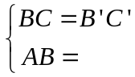  ∴Rt△ABC≌Rt△ （ ） |  |  |  | 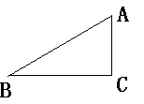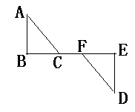
自  主  探  学  +  合  作  助  学 | 知识点一 用“HL”判定两个三角形全等  例1 已知 如图，AB⊥BD，CD⊥BD，AB=DC，求证：△ABD ≌△CDB.  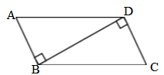  练习：如图，已知：AE⊥BC，DF⊥BC，垂足分别为E，F，AE =DF，AB=DC，  求证：△AEC ≌△DFB  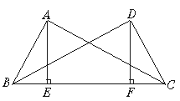  知识点二 “HL”定理的应用  例2 如图2，B、E、F、C在同一直线上，AF⊥BC于F，DE⊥BC于E，AB=DC，BE=CF，你认为AB平行于CD吗？说说你的理由.  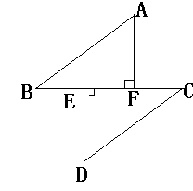  练习：如图，已知∠ABC=∠ADC=90°，E是AC上一点，AB=AD，求证：EB=ED.  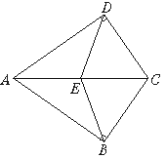
当堂测学 | 1．判断题：  （1）一个锐角和这个锐角的对边对应相等的两个直角三角形全等.（ ）  （2）一个锐角和锐角相邻的一直角边对应相等的两个直角三角形全等.（ ）  （3）两直角边对应相等的两个直角三角形全等.（ ）  （4）两边对应相等的两个直角三角形全等.（ ）  （5）一个锐角与一边对应相等的两个直角三角形全等.（ ）  2．如图3，已知：△ABC中，DF=FE，BD=CE，AF⊥BC于F，则此图中全等三角形共有（ ）  A.5对 B. 4对 C. 3对 D.2对  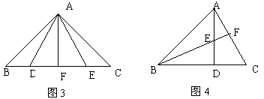  3．如图4，已知：在△ABC中，AD是BC边上的高，AD=BD，BE=AC，延长BE交AC于F，求证：BF是△ABC中AC边上的高.  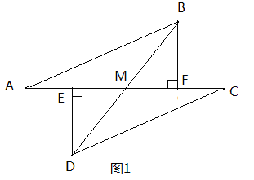  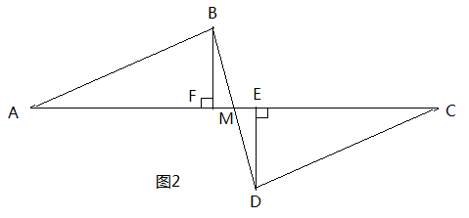  4.如图1，E、F分别为线段AC上的两个动点，且DE⊥AC于E点，BF⊥AC于F点，若AB=CD,AF=CE,BD交AC于M点。（1）求证：MB=MD,ME=MF;(2)当E、F两点移动至图2所示的位置时，其余条件不变，上述结论是否成立？若成立，给予证明.
作业布置
板书设计
教
学
反
思

课 题 |  | 《三角形全等性质和判定的综合应用》 |  | 课 型 | 新授课 | 课 时
主备人 |  |  | 辅备教师 |  |  | 授课时间
教学目标 | 1.熟练掌握判定三角形全等的五种方法：SAS,ASA,AAS,SSS,HL.  2.会根据具体情况选择合适方法证明三角形全等.
重点 | 熟练掌握判定三角形全等的五种方法：SAS,ASA,AAS,SSS,HL.
难点 | 会根据具体情况选择合适方法证明三角形全等.
教学准备 | PPT、学案、教具、实验仪器等
教学  过程 | 教师活动
情境导入 | 课堂导学：
   | 条件 | 证明三角形全等的思路 | 证明两个三角形全等的基本模型
  全等  三角  形的  性质  和判  定的  应用 | 已知两边对  应相等 | 找已知两边的夹角对应相等，利用“_______”证明 | 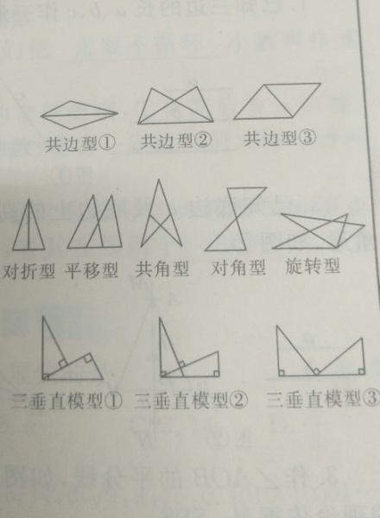
  全等  三角  形的  性质  和判  定的  应用 | 已知两边对  应相等 | 找第三边对应相等，利用“__________”证明
  全等  三角  形的  性质  和判  定的  应用 | 已知两角对  应相等 | 找______相等，利用“ASA”证明
  全等  三角  形的  性质  和判  定的  应用 | 已知两角对  应相等 | 明找任意一组角的对边对应相等，利用“AAS”证
  全等  三角  形的  性质  和判  定的  应用 | 已知一边及  某一邻角对  应相等 | 找已知角的另一邻边对应相等，利用“_____”证明
  全等  三角  形的  性质  和判  定的  应用 | 已知一边及  某一邻角对  应相等 | 找已知边的另一邻角对应相等，利用“______”证明
  全等  三角  形的  性质  和判  定的  应用 | 已知一边及  某一邻角对  应相等 | 找已知边的______对应相等，利用“AAS”证明
  全等  三角  形的  性质  和判  定的  应用 | 有一边及其对  角对应相等 | 任找一组角对应相等，利用“_______”证明
  全等  三角  形的  性质  和判  定的  应用 | 直角三角形有  一组斜边对  应相等 | 任找一组角对应相等，利用“_______”证明
  全等  三角  形的  性质  和判  定的  应用 | 直角三角形有  一组斜边对  应相等 | 任找一组直角边对应相等，利用“_______”证明
  证明两个三角形全等  的条件 |  | 要使两个三角形全等，至少需要3个条件，其中必有____相等的条件，且三个条  件必满足一定的对应关系，如下列三种情况就不能判定两个三角形全等：（1）三  对量不是对应关系；（2）“AAA”和“SSA”不能判定全等。
自  主  探  学  +  合  作  助  学 | 知识点一 对两个三角形全等条件的再认识  【类型一】条件开放  例1 如图,∠ABC=∠EBD,AB=BE,要使△ABC≌△EBD,则需要补充的条件为______.(填一个即可)  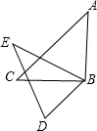  【类型二】结论开放  例2 如图,点F在BC上,△ABC≌△AEF，AB=AE，CB=FE，请你任意写出一个正确结论：_________.  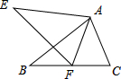  【类型三】条件结论都开放  例3 如图△ADF和△BCE中,∠ A=∠ B,点D. E. F. C在同−直线上,有如下三个关系式：①AD=BC;②DE=CF;③BE∥AF.  (1)请用其中两个关系式作为条件,另一个作为结论,写出所有你认为正确的命题.(用序号写出命题书写形式,如：如果①、②,那么③)  (2)选择(1)中你写出的一个命题，说明它正确的理由。  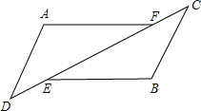  知识点二 灵活选用合适方法证明三角形全等  例4 如图，在△ABE中，AB=AE，AD=AC，∠BAD=∠EAC，BC、DE交于点O.  求证：(1)△ABC≌△AED；(2)OB=OE.  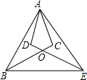  知识点三 多次运用三角形全等的判定  例5 如图,在四边形ABCD中,AB=AD,BC=DC,E为AC上的一动点(不与A重合)，在E移动过程中BE和DE是否相等?若相等，请写出证明过程；若不相等，请说明理由。  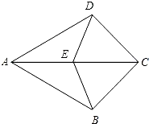  知识点四 添加辅助线证明三角形全等  例6 如图,点D为锐角∠ABC内一点,点M在边BA上,点N在边BC上,且DM=DN,∠BMD+∠BND=180∘.求证：BD平分∠ABC. （提示：在AB上截取ME=BN）  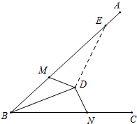  知识点五 全等三角形判定的实际应用  例7 如图，A. B两个建筑物分别位于河的两岸，为了测量它们之间的距离，可以沿河岸作射线BF，且使BF⊥AB，在BF上截取BC=CD，过D点作DE⊥BF，使E. C. A在一条直线上，则DE的长就是A. B之间的距离，请说明理由。  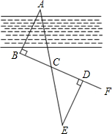
当堂测学 | 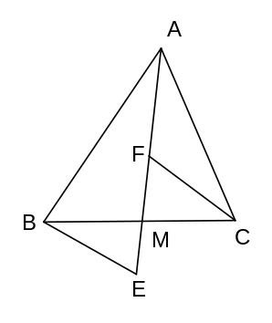  1如图：AE、BC交于点M，F点在AM上，BE∥CF，BE=CF。求证：AM是△ABC的中线。  2.如图，在△ABC中，AB=AC，AD⊥BD，AE⊥CE，且AD=AE，BD和CE交于点O，请说明OB=OC的理由．  A  B  C  D  E  O  3.如图所示，已知AE⊥AB，AF⊥AC，AE=AB，AF=AC。求证：（1）EC=BF；（2）EC⊥BF  A  E  B  M  C  F  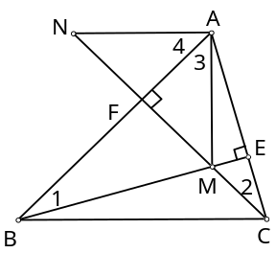  4.如图：BE⊥AC，CF⊥AB，BM=AC，CN=AB。求证：（1）AM=AN；（2）AM⊥AN。  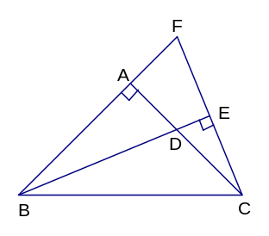  5.如图，△ABC中，∠BAC=90度，AB=AC，BD是∠ABC的平分线，BD的延长线垂直于过C点的直线于E，直线CE交BA的延长线于F．求证：BD=2CE．  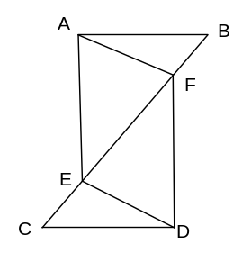  6.如图：AB=CD，AE=DF，CE=FB。求证：AF=DE。  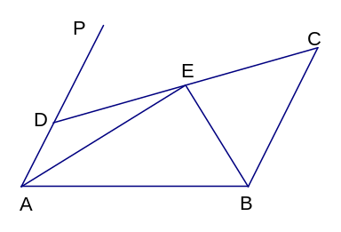  7.如图，已知AD∥BC，∠PAB的平分线与∠CBA的平分线相交于E，CE的连线交AP于D．求证：AD+BC=AB．  8.如图，△ABC中，AD是∠CAB的平分线，且AB=AC+CD，求证：∠C=2∠B  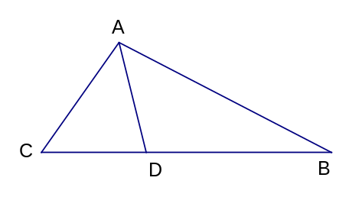  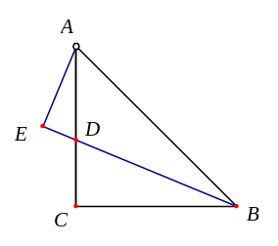  9.如图，在△ABC中，AC=BC，∠ACB=90°，D是AC上一点，AE⊥BD交BD的延长线于E，且AE=BD。求证：BD是∠ABC的角平分线。  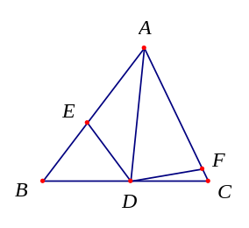  10.如图，在△ABC中，AD是∠BAC的平分线，E、F分别为AB、AC上两点，且∠EDF+∠BAF=180°，求证：DE=DF。  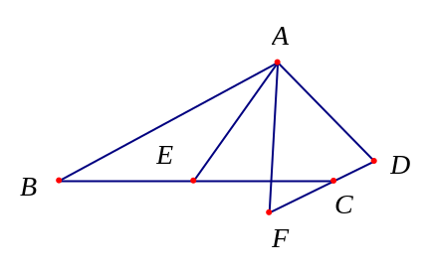  11.如图，在四边形ABCD中，AB∥DC，E为BC边的中点，∠BAE＝∠EAF，AF与DC的延长线相交于点F。试探究线段AB与AF、CF之间的等量关系，并证明你的结论；  中考体验  【2015·南充】如图，△ABC中，AB=AC，AD⊥BC，CE⊥AB，AE=CE.求证：(1)△AEF≌△CEB；(2)AF=2CD.  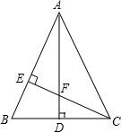  【2016·宜昌】杨阳同学沿一段笔直的人行道行走，在由A步行到达B处的过程中，通过隔离带的空隙O，刚好浏览完对面人行道宣传墙上的社会主义核心价值观标语，其具体信息汇集如下：如图,AB∥OH∥CD，相邻两平行线间的距离相等，AC，BD相交于O，OD⊥CD.垂足为D，已知AB=20米，请根据上述信息求标语CD的长度。  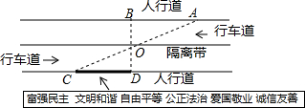
作业布置
板书设计
教
学
反
思

课 题 |  | 《用尺规作三角形——已知三边作三角形》 |  | 课 型 |  | 新授课 | 课 时
主备人 |  |  | 辅备教师 |  |  |  | 授课时间
教学目标 | 1.已知三边会作三角形.  2.已知底边及底边上的高会作等腰三角形.  3.会作已知角的平分线．
重点 | 会利用尺规已知三边作三角形及角平分线
难点 | 会作已知底边及底边上的高作等腰三角形及作已知角的平分线
教学准备 | PPT、学案、教具、实验仪器等
教学  过程 | 教师活动 |  |  |  | 学生活动 |  |  | 个性修改
情境导入 | 课堂导学：  阅读课本P89 ～P90 ，回答下列问题  1．尺规作图  定义：尺规作图，就是只用无刻度的________和_________作图.  要求：作图要留下痕迹，从痕迹中能看出作图的基本方法，痕迹一定要清晰、完整.、  2．已知三边作三角形  前提：任意两边的和_________第三边.  依据：三角形全等的判定定理“_______”  3．已知底边及底边上的高线作等要三角形  作图步骤：（1）作一条线段等于已知线段；  （2）作已知线段的垂直平分线；  （3）以线段和垂直平分线的交点为端点，截取线段等于高，连接底边端点与高线端点.  4．作角平分线的理论依据是_________.
自  主  探  学  +  合  作  助  学 | 知识点1 已知三边作三角形  例1已知三条线段a、b、c,用尺规作出△ABC,使BC=a,AC=b、AB=c.(不写作法,保留作图痕迹)  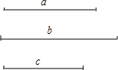  练习：如图，已知三角形两边及第三边上的中线，求作三角形.  已知：线段a，b，m，求作△ABC，使AB=a，AC=b，BC边上的中线等于m.  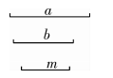  知识点2 已知底边和底边上的高作等腰三角形  例2 已知：线段a，求作：等腰△ABC，使AC=BC，AB=a，且AB边上的高CD=1.5a.  知识点3 作已知角的平分线  例3用尺规作图作出∠ABC的平分线.  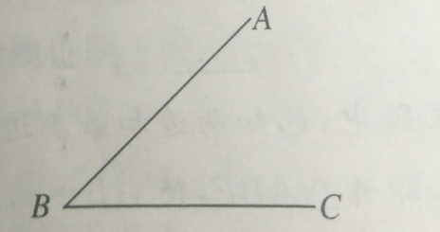  练习：如图，已知点M、N和∠A0B，求一点P，使P到点M、N的距离相等，且在∠A0B的角平分线上。  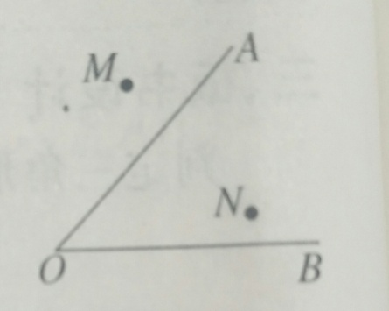
当堂测学 | 1.已知线段a，b，c，求作△ABC，使BC=a，AC=b，AB=c，下面作法的合理顺序为_______.  ①分别以B，C为圆心，c，b为半径作弧，两弧交于点A；  ②作射线BP，在BP上截取BC=a；  ③连接AB，AC，△ABC为所求作的三角形.  2．如图，已知线段a、h，作等腰△ABC，使AB=AC，且BC=a，BC边上的高AD=h.张红的作法是：(1)作线段BC=a；(2)作线段BC的垂直平分线MN，MN与BC相交于点D；(3)在直线MN上截取线段h；(4)连接AB，AC，△ABC为所求的等腰三角形。上述作法的四个步骤中,有错误的一步你认为是( )  A. (1) B. (2) C. (3) D. (4)  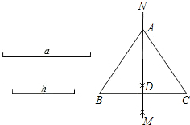  3.如图,在△ABC中,∠C=90∘,∠B=30∘,以A为圆心,任意长为半径画弧,分别交AB、AC于点M和N,再分别以M、N为圆心,大于12MN的长为半径画弧，两弧交于点P，连结AP并延长交BC于点D，则∠ADB=__________.  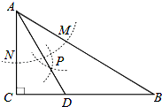  4.根据图中尺规作图的痕迹,先判断得出结论：___________,然后证明你的结论(不要求写已知、求证)  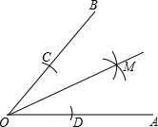  中考体验  【2015·佛山】如图,△ABC是等腰三角形,AB=AC,请你用尺规作图将△ABC分成两个全等的三角形,并说明这两个三角形全等的理由.(保留作图痕迹,不写作法)  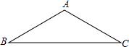
作业布置
板书设计
教
学
反
思

课 题 |  |  | 《用尺规作三角形——已知角和边作三角形》 |  |  |  |  | 课 型 |  | 新授课 |  | 课 时
主备人 |  |  |  |  | 辅备教师 |  |  |  |  |  |  | 授课时间
教学目标 |  | 1.会作一个角等于已知角.  2.已知两边及其夹角会作三角形.  3.已知两角及其夹边会作三角形．
重点 |  | 掌握已知角和边作三角形的方法
难点 |  | 掌握已知角和边作三角形的方法
教学准备 |  | PPT、学案、教具、实验仪器等
教学  过程 |  | 教师活动 |  |  |  |  |  |  | 学生活动 |  |  |  | 个性修改
情境导入 |  | 阅读课本P91 ～P92 ，了解基本图形的作图步骤
自  主  探  学  +  合  作  助  学 |  | 知识点1 作一个角等于已知角  例1 如图，已知∠ABC，求作一个角，试它等于∠ABC.  知识点2 已知两边及其夹角作三角形  已知：如图，∠1和线段m，n.  求作：△ABC，使∠A=∠1，AB=n，BC=m.  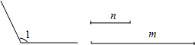  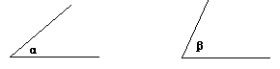  知识点3 已知两角及其夹边作三角形  已知：线段∠α，∠β，线段c 。  求作：ΔABC，使得∠A=∠α，∠B=∠β，AB=c。  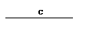作法：  (1)作____________=∠α;  (2) 在射线______上截取线段_________=c;  (3) 以______为顶点,以_________为一边,  作∠______=∠β,________交_______于点_______.ΔABC就是所求作的三角形.
当堂测学 |  | 1．如图,点C在∠4OB五边OB上,用尺规作出五∠BC个=∠4OC,作图痕迹中,弧FG） 是（ ）  A. 以点C为圆心，OD为半径的弧 B. 以点C为圆心，DM为半径的弧  C. 以点E为圆心，OD为半径的弧 D. 以点E为圆心，DM为半径的弧  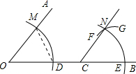  2．已知两角及其夹边作三角形,所用的基本作图方法是( )  A. 平分已知角  B. 作已知直线的垂线  C. 作一个角等于已知角及作一条线段等于已知线段  D. 作已知直线的平行线  3．如图，已知线段a，b.  (1)按下列要求作图：  ①用直尺和圆规作Rt△ABC,使∠C=90∘，BC=a，AC=b；  ②用直尺和圆规作AB边的中垂线，分别交AC，AB于D，E两点，连结BD.  (2)若∠A=38∘，求∠CBD的度数；  (3)若a=3，b=4，求DE的长。  4．如图,已知线段a及∠O,只用直尺和圆规,求作△ABC,使BC=a,∠B=∠O,∠C=2∠B(在指定作图区域作图,保留作图痕迹,不写作法)  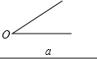  5．如图，已知△ABC中AB=AC.  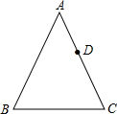  (1)作图：在AC上有一点D,延长BD,并在BD的延长线上取点E,使AE=AB,连AE,作∠EAC的平分线AF,AF交DE于点F(用尺规作图,保留作图痕迹,不写作法)；  (2)在(1)的条件下，连接CF，求证：∠E=∠ACF.
作业布置
板书设计
教
学
反
思
 | 课 题 |  |  |  |  | 课 型 | 习题课（试卷讲评课） |  |  |  | 课 时
 | 主备人 |  |  |  |  | 辅备教师 |  |  |  |  | 授课时间
 | 教学目标
 | 重点
 | 难点
 | 教学准备 |  |  | 某习题、某试卷、PPT等
 | 教学过程 |  |  | 教师活动 |  |  | 学生活动 |  |  |  | 个性化修改
 | 导入 |  |  | 如：对习题、试卷进行整体评价
 | 自主学习 |  |  | 如：  - 展示答案  - 排除无需讲解习题 |  |  | - 自主核对（题号）的答案  - 针对错题，先独立思考，分析错因
 | 合作助学 |  |  | 如：  - 典例精析（题号）  - 易错题分析（题号）  - 归纳答题方法  备注：解题过程详见习题或试卷中 |  |  | 简单习题小组内讨论完成
 | 当堂测学
 | 作业布置
 | 教学反思

课 题 |  | 课 型 | 习题课（试卷讲评课） | 课 时
主备人 |  | 辅备教师 |  | 授课时间
教学目标
重点
难点
教学准备 | 某习题、某试卷、PPT等
教学过程 | 教师活动 |  | 学生活动 | 个性化修改
导入
自主学习 |  |  | - 自主核对（题号）的答案  - 针对错题，先独立思考，分析错因
合作助学 |  |  | 简单习题小组内讨论完成
当堂测学
作业布置
教学反思

课 题 |  | 课 型 | 习题课（试卷讲评课） | 课 时
主备人 |  | 辅备教师 |  | 授课时间
教学目标
重点
难点
教学准备 | 某习题、某试卷、PPT等
教学过程 | 教师活动 |  | 学生活动 | 个性化修改
导入
自主学习 |  |  | - 自主核对（题号）的答案  - 针对错题，先独立思考，分析错因
合作助学 |  |  | 简单习题小组内讨论完成
当堂测学
作业布置
教学反思

课 题 |  | 课 型 | 习题课（试卷讲评课） | 课 时
主备人 |  | 辅备教师 |  | 授课时间
教学目标
重点
难点
教学准备 | 某习题、某试卷、PPT等
教学过程 | 教师活动 |  | 学生活动 | 个性化修改
导入
自主学习 |  |  | - 自主核对（题号）的答案  - 针对错题，先独立思考，分析错因
合作助学 |  |  | 简单习题小组内讨论完成
当堂测学
作业布置
教学反思

课 题 |  | 课 型 | 习题课（试卷讲评课） | 课 时
主备人 |  | 辅备教师 |  | 授课时间
教学目标
重点
难点
教学准备 | 某习题、某试卷、PPT等
教学过程 | 教师活动 |  | 学生活动 | 个性化修改
导入
自主学习 |  |  | - 自主核对（题号）的答案  - 针对错题，先独立思考，分析错因
合作助学 |  |  | 简单习题小组内讨论完成
当堂测学
作业布置
教学反思

课 题 |  | 课 型 | 习题课（试卷讲评课） | 课 时
主备人 |  | 辅备教师 |  | 授课时间
教学目标
重点
难点
教学准备 | 某习题、某试卷、PPT等
教学过程 | 教师活动 |  | 学生活动 | 个性化修改
导入
自主学习 |  |  | - 自主核对（题号）的答案  - 针对错题，先独立思考，分析错因
合作助学 |  |  | 简单习题小组内讨论完成
当堂测学
作业布置
教学反思

